SESIÓN ORDINARIA DE CONSEJO DIRECTIVO CELEBRADA
JUEVES 11 DE JUNIO DE 2026
ACTA No. 26-06-2026

Al ser las dieciséis horas con cincuenta y cuatro minutos del jueves once de junio del dos mil veintiséis, inicia la sesión ordinaria del Consejo Directivo No. 26-06-2026, de manera virtual, con el siguiente quórum:

Yorleni León: Voy a proceder con la comprobación del quórum, señalando para efectos del acta, que el Sr. Freddy Miranda Castro, esta semana aún no nos acompaña, si no será hasta la siguiente.

Y, la Sra. Floribel Méndez Fonseca, envió un correo el día de hoy, manifestando que tenía unas dificultades para poder estar presente en esta sesión.

Dicho esto, entonces vamos a iniciar.

ARTÍCULO PRIMERO: COMPROBACIÓN DEL QUÓRUM.

CONSEJO DIRECTIVO: Sra. Yorleni León Marchena, Presidenta, Sra. Ilianna Espinoza Mora, Vicepresidenta, Sra. Alexandra Umaña Espinoza, Directora, Sr. Juan Manuel Cordero González, Director y el Sr. Orlando Josué Vega Quesada, Director.

Sra. Ilianna Espinoza Mora, ubicada en Santo Domingo Heredia, en casa de la habitación.

Sra. Alexandra Umaña Espinoza, desde San Antonio de Coronado en mi casa de habitación.

Sr. Juan Manuel Cordero González, situado en mi casa de habitación, Heredia, Costa Rica.

Sr. Orlando Josué Vega Quesada, me encuentro ubicado en Desamparados, San José.

Sra. Yorleni León Marchena, me encuentro ubicada en las oficinas centrales del IMAS.

AUSENTES CON JUSTIFICACIÓN: La Sra. Floribel Méndez Fonseca, por asuntos laborales y el Sr. Freddy Miranda Castro, se encuentra fuera del país.

Yorleni León: Ahora, vamos a continuar para que conste en el acta, constatando la participación de las compañeras y los compañeros del equipo del IMAS.

INVITADOS E INVITADAS EN RAZON DE SU CARGO: Sra. Silvia Marlene Castro Quesada, Gerenta General, Sr. Luis Felipe Barrantes Arias, Director de Desarrollo Social, Sr. Jafeth Soto Sánchez, Director de Soporte Administrativo, Sra. Cinthya Carvajal Campos, Directora Gestión de Recursos, Sr. Berny Vargas Mejía, Asesor Jurídico General y la Sra. Marianela Navarro Romero, Auditora General.

Silvia Castro: Sra. Silvia Marlene Castro Quesada, muy buenas tardes a todos y todas. Desde luego darles nuevamente la bienvenida a don Juan Manuel Cordero y a don Orlando Vega a este Órgano Colegiado y reiterarme a sus órdenes con todo gusto en lo que les podamos servir.

Bueno, la Gerencia General, ostenta la representación legal de la institución. Como ustedes sabrán y entonces le corresponde todo lo que tiene que ver con la gestión administrativa de la de la institución, obviamente acompañada por las tres direcciones, la Dirección de Soporte Administrativo, la Dirección de Desarrollo Social y la Dirección de Gestión de Recursos. Todo lo que tiene que ver con la administración del personal, nombramientos, prórrogas, resoluciones de disponibilidad, de dedicación exclusiva, trámites de contratación pública, aprobaciones en SICOP, la integración de órganos de procedimiento, de equipos de investigación preliminar.
Soy además la representante del IMAS, ante simplificación de trámites como oficial de simplificación de trámites, eventualmente represento a la señora Ministra en la Comisión Nacional de Emergencias y en el Consejo Nacional de la persona Adulta Mayor en CONAPAM. Y le doy seguimiento, soy la responsable del cumplimiento del Plan Estratégico Institucional del POI y del POGE, estos instrumentos de planificación. Entre otras cosas por ahí de todas, como verán ustedes, de índole administrativo. Y, desde luego la coordinación con las tres direcciones, coadyuvando y apoyando la gestión de estas y por supuesto que, en absoluta coordinación con la Presidencia Ejecutiva en temas estratégicos como el seguimiento de la iniciativa Costa Rica Impulsa y concretamente IMAS Impulsa también. Muchas gracias.

Yorleni León: Muchas gracias doña Silvia. Vamos a continuar con don Luis Felipe.

Luis Felipe Barrantes: Sr. Luis Felipe Barrantes Arias, Director de Desarrollo Social, un gusto don Juan Manuel, don Orlando, doña Alexandra y doña Ilianna.

Don Juan Manuel, don Rolando, la Dirección de Desarrollo Social se constituye como la dirección operativa. Aquí atendemos todos los temas del Modelo de Intervención, las Unidades Locales, las Áreas Regionales y los departamentos que sustentan la Oferta Programática Institucional. Entonces, básicamente todo lo que tiene que ver con la operación y atención directamente del público y la gestión del día a día con nuestros administrados y administradas es parte de la Dirección de Desarrollo Social.

Entonces, quedo a las órdenes para lo que ustedes ocupen y, bienvenidos. Nos espera un año muy desafiante, don Juan Manuel y don Orlando, las metas no son chiquititas aquí en el IMAS, si oyen hablar de muchos millones, son de miles de millones y las metas aquí son de cientos de miles. Entonces, más bien muchas gracias, por asumir también el compromiso y montarse a este a este barco. Aquí estoy para lo que ocupen.
Yorleni León: Gracias don Luis Felipe. Vamos a continuar ahora con don Jafeth.

Jafeth Soto: Sr. Jafeth Soto Sánchez, Director de Soporte Administrativo desde oficinas centrales del IMAS.

Desde la Dirección Administrativa, nos enfocamos en los temas financieros que engloba las tres materias que son Contabilidad, Presupuesto y Tesorería, también la parte de Proveeduría que es todos los procesos de contratación, pero también de manejo de activos.
Y, la parte de Servicios Generales, que son todos los servicios de apoyo, seguridad, limpieza, archivo, transporte, plataforma de servicios y demás. La materia que se ve acá es usualmente de soporte a las dos actividades principales de esta institución, plenamente lo social y también, incluye el soporte en muchas actividades de lo que se hace en lo comercial, pero como materia ya después secundaria de parte de nosotros, el rol de ellos también tiene su Unidad Administrativa, que están coordinadas también desde la Dirección en cuanto a procesos.

Y, también como último dato, actúo en representación de Doña Yorleni en calidad de Presidenta Ejecutiva de dos comisiones externas, que es el Comité Director del FIDEIMAS, que es un Fideicomiso que se encarga de dar avales y garantías, y por otro lado de SUPRES, que es un Sistema de Pagos de Beneficios Sociales del Estado, que don Juan Manuel conoce muy bien. Entonces, estamos para servirles también en lo que podamos apoyar con todo gusto.
Yorleni León: Muchísimas gracias. Y, ahora les presento a doña Cinthya, adelante doña Cinthya.

Cinthya Carvajal: Sra. Cinthya Carvajal Campos, yo soy la Directora de Gestión de Recursos. Hoy me encuentro justamente en las Oficinas Centrales en Alajuela, en el Departamento de Empresas Comerciales, acá frente al aeropuerto.

Y bueno, mi especialización es básicamente desde el punto de vista comercial. Gestiono todo lo que es la parte tributaria, patronos morosos, privados y públicos y todo lo que es la parte de contribución de moteles, que es un parte del ingreso que nosotros recibimos en la institución y el área y el departamento de Empresas Comerciales; que Empresas Comerciales, administra todo lo que son las tiendas libres Duty Free en ambos aeropuertos, en Alajuela y en Liberia.

Y bueno, por acá pasan millones de transacciones todos los días y al final, nuestro objetivo primordial es contribuir con las utilidades para el desarrollo de programas sociales. Entonces, básicamente es mi función, pero ya un poco más comercial, que es la otra área de la institución. Y, quedo a la orden y bienvenidos nuevamente en todo sentido, en lo que yo pueda colaborar y ampliarles, con todo gusto.
Yorleni León: Muchas gracias doña Cinthya. Vamos a continuar con don Berny.
Berny Vargas: Sr. Berny Vargas Mejía, Asesor Jurídico General. Tomo la sesión desde las oficinas centrales del IMAS.
Les quiero explicar a los dos directivos nuevos que, la Asesoría Jurídica es un equipo que se compone de tres Profesionales 3, hay ocho Profesionales 2 y un Profesional 1 y brindamos asesoría a todas las instancias, específicamente lo que me corresponde es la parte de Dirección Superior Consejo Directivo. Los profesionales 2, normalmente reciben consultas de Unidades Locales, para revisión de requisitos, documentos en expedientes digitales, consultas varias.

Tenemos a cargo parte de los procesos de contratación administrativa de contratación pública, toda la parte judicial está a cargo de nosotros. También, tenemos una colaboración muy estrecha y directa con la Gerencia General en que los miembros de la Asesoría Jurídica integran Órganos Directores, equipos de investigación y de mi parte la Asesoría al Consejo en las apelaciones contra los actos finales.
Elaboramos los convenios, brindamos la asesoría al Consejo Rector del SINIRUBE, que es como una Junta Directiva, también se le da apoyo al SINCA, desde un punto de vista jurídico y se emiten los pronunciamientos que normalmente las direcciones requieren, también el pronunciamiento que normalmente se utiliza para solicitar el criterio de la Procuraduría.
En sentido amplio y groso, esto es a lo que nos dedicamos y estoy totalmente en toda la disposición de colaborarles en lo que ustedes requieran. Gracias.
Yorleni León: Muchísimas gracias don Berny. Y, finalizamos con doña Marianela, la Auditora. Adelante doña Marianela.

Marianela Navarro: Sra. Marianela Navarro Romero, Auditora General. Tomo la sesión en las oficinas centrales del IMAS. A don Orlando, don Juan Manuel, primero darles la bienvenida.
Y, comentarles que esta es una Auditoría de 26 personas, 23 operativos y 3 administrativos. Estamos organizados por Unidades de Gestión. Tenemos cuatro unidades, la Social, la de Empresas Comerciales, la Financiera Operativa y la de Tecnologías. Esto es muy importante, porque el IMAS está sustentado en sistemas prácticamente y tener personal de auditoría e informáticos, eso es de lujo. Eso casi no se ve en las instituciones. También nos toca, además de auditar a todo el IMAS, también ayudamos a auditar el SINIRUBE. Eso es una cuestión de una decisión que tomó las administraciones pasadas, porque de igual manera el IMAS podría haber considerado que el SINIRUBE, podría tener su auditoría, pero, en su momento determinaron que podría ser asumida por el mismo Auditoría Interno.

Yo tengo en el puesto, prácticamente era la Subauditora anteriormente, a partir del 2021 se pensionó el Auditor General y asumí el cargo de forma interina del 2021, a partir del 2023, obtuve la propiedad. Actualmente no tenemos Subauditor, tenemos un proceso tristemente de año y seis meses en ese proceso, para ya digamos conformar ya y ayudarme a mí en ese proceso, porque el IMAS es muy grande, ustedes de alguna manera lo conocen de las diferentes formas de las instituciones que elaboraban, pero sí estamos en ese proceso. Ojalá que prontamente ya se resuelva. Es un proceso que nunca se sabe, a veces son cortos, a veces son largos. Y, de igual manera la visión es ser una auditoría más de asesoría, de acompañamiento. Nosotros no vamos contra las personas, vamos a revisar los procesos, para blindar mejor el Sistema de Control Interno, entonces ya cambiar esa mentalidad de auditorías más de policía a más de asesoría.

Igualmente, trabajé en el FODESAF, en la Auditoría del Ministerio de Trabajo, hace ratito que me fui, hace como 22 años, pero igual cumplo 36 años, si Dios lo permite de trabajar en el Sector Público. Nada más, reitero, darles la bienvenida y mucho gusto.

Yorleni León: Muchísimas gracias, doña Marianela.
Bueno, entonces, contando con el quórum reglamentario. Voy a proceder al segundo punto.

ARTÍCULO SEGUNDO: LECTURA Y APROBACIÓN DEL ORDEN DEL DÍA

- COMPROBACIÓN DE QUÓRUM

- LECTURA Y APROBACIÓN DEL ORDEN DEL DÍA

- LECTURA Y APROBACIÓN DE LAS ACTAS No. 23-05-2026, No. 24-05-2026 Y No. 25-05-2026.

- LECTURA DE CORRESPONDENCIA

4.1. Informe Final de Gestión de la Sra. Yorleni León Marchena, Presidenta del Instituto Mixto de Ayuda Social.

4.2. Informe Final de Gestión del Sr. Jorge Loría Núñez, Director del Consejo Directivo.

- ASUNTOS GERENCIA GENERAL

5.1. Análisis y eventual aprobación del Informe Final de Auditoría Externa sobre la Liquidación Presupuestaria al 31 de diciembre de 2025, según oficio IMAS-GG-0805-2026.

- ASUNTOS DIRECCION DESARROLLO SOCIAL

  - Análisis y eventual aprobación de la Carta de Entendimiento suscrita entre el Instituto Mixto de Ayuda Social y Banco BAC San José S.A, según oficio IMAS-DDS-1063-2026.

  - Análisis y eventual aprobación de la Carta de Entendimiento suscrita entre el Instituto Mixto de Ayuda Social y Grupo ASEMBIS, según oficio IMAS-DDS-1064-2026.

- ASUNTOS DIRECTORAS Y SEÑORES DIRECTORES

Yorleni León: Para el punto 5.1. sobre el Análisis y eventual aprobación del Informe Final de Auditoría Externa sobre la Liquidación Presupuestaria al 31 de diciembre de 2025, se requiere la incorporación de las siguientes personas:

Por parte del Despacho Carvajal: Ingresan de manera virtual la Sra. Sylvia Gamboa Loaiza, Gerente de Auditoría y el Sr. Gerado Montero Martínez, Socio Director de Mercadeo.

Por parte del IMAS: Ingresan de manera virtual la Sra. Siliva Morales Jiménez, Jefa del Departamento de Administración Financiera y el Sr. Alexander Porras Moya, Jefe de Presupuesto.

Entonces, si están de acuerdo con el orden del día y dejar de una vez aprobadas la incorporación virtual de las personas que señalé en el punto 5.1, por favor, manifestarlo levantando la mano.

Las señoras directoras y señores directores: Sra. Yorleni León Marchena, Presidenta, Sra. Ilianna Espinoza Mora, Vicepresidenta, Sra. Alexandra Umaña Espinoza, Directora, Sr. Juan Manuel Cordero González, Director y el Sr. Orlando Josué Vega Quesada, Director, votan a favor del orden del día y con la incorporación de las personas mencionadas.

Yorleni León: Todos a favor. Aprobado por unanimidad.

Y, pasamos entonces a la aprobación de las actas.

ARTÍCULO TERCERO: LECTURA Y APROBACIÓN DE LAS ACTAS No. 23-05-2026, No. 24-05-2026 Y No. 25-05-2026.

Yorleni León: En estas actas estuvimos todos, excepto Sr. Freddy Miranda Castro.

Nada más, para tranquilidad de don Orlando y también de tranquilidad de don Juan Manuel, de acuerdo con otros episodios que hemos tenido en otras sesiones, por esta situación que se da, que hay directores anteriores, directores nuevos y demás. Lo que se nos ha señalado es que, si ustedes se sienten a bien, pueden votar estas actas, porque en este caso, se estaría considerando que son aprobaciones de mero trámite, pero quizás don Berny, podría ampliar un poco más, para tranquilidad de ustedes y de esa manera valorar la votación de estas. Don Berny.
Berny Vargas: Sí, las actas forman parte integral del acervo documental que se les traslada con una antelación de 48 horas, no 24 horas como dice la ley, sino 48 horas, como dice el Reglamento de Organización y Funcionamiento del Consejo Directivo.

Ese acervo documental, uno como asesor y también la Administración, estima que es leído por todos nosotros los funcionarios y también por las personas directivas de manera que, pueden tomar decisiones con relación a lo que ustedes tienen en conocimiento, pero si no estuvieron presentes en la sesión, tiene la facultad de abstenerse por no estar presentes. Sin embargo, si de la lectura del documento ustedes estiman que no hay ninguna desavenencia con sus criterios, perfectamente también pueden votarla, haciendo esa aclaración de la lectura del documento.
Yorleni León: Muchísimas gracias, Don Berny. Entonces, voy a someter a votación.

ACTA No. 23-05-2026

ACUERDO No. 232-06-2026

POR TANTO, SE ACUERDA:

Aprobar el Acta de la Sesión Ordinaria No. 23-05-2026 del jueves 21 de mayo del 2026.

Yorleni León: Bueno ¿Primero consultarles si tienen alguna duda o consulta con respecto al Acta 23-05-2026? Ninguna.

Vamos a someter a votación dicha acta. Los que estemos a favor levantamos la mano. Dejamos la mano en alto para su firmeza.

Las señoras directoras y señores directores: Sra. Yorleni León Marchena, Presidenta, Sra. Ilianna Espinoza Mora, Vicepresidenta, Sra. Alexandra Umaña Espinoza, Directora, votan a favor del acta No. 23-05-2026. Se abstienen de votar el Sr. Juan Manuel Cordero González, Director _________________ y el Sr. Orlando Josué Vega Quesada, Director __________________, por no haber estado presentes en la sesión.

Yorleni León: Tenemos tres votos a favor de esta acta y dos abstenciones, que sería la de don Juan Manuel y la de don Orlando.

Seguimos con la siguiente acta:

ACTA No. 24-05-2026

Yorleni León: Para esta sesión estuvo ausente el Sr. Freddy Miranda Castro, Director.

ACUERDO No. 233-06-2026
Aprobar el Acta de la Sesión Ordinaria No. 24-05-2026 del lunes 25 de mayo del 2026.

Yorleni León: De igual manera ¿Les consulto si tienen algún comentario, duda o consulta? Ninguno.

Entonces, vamos a proceder con la votación. Los que estemos a favor levantamos la mano.

Las señoras directoras y señores directores: Sra. Yorleni León Marchena, Presidenta, Sra. Ilianna Espinoza Mora, Vicepresidenta, Sra. Alexandra Umaña Espinoza, Directora, votan a favor del acta No. 24-05-2026. Se abstienen de votar el Sr. Juan Manuel Cordero González, Director __________________ y el Sr. Orlando Josué Vega Quesada, Director __________________, por no haber estado presentes en la sesión.

Yorleni León: Tres votos a favor, dos personas se abstienen también don Orlando y don Juan Manuel Cordero.
Y, finalmente seguimos con la siguiente acta:

ACTA No. 25-05-2026

Yorleni León: Para esta sesión estuvo ausente el Sr. Freddy Miranda Castro, Director.

ACUERDO No. 234-06-2026

Aprobar el Acta de la Sesión Ordinaria No. 25-05-2026 del jueves 28 de mayo del 2026.

Yorleni León: Si no tenemos ningún comentario al respecto o duda. Entonces la someto a votación.

Los que estemos a favor, levantamos la mano.

Las señoras directoras y señores directores: Sra. Yorleni León Marchena, Presidenta, Sra. Ilianna Espinoza Mora, Vicepresidenta, Sra. Alexandra Umaña Espinoza, Directora, votan a favor del acta No. 25-05-2026. Se abstienen de votar el Sr. Juan Manuel Cordero González, Director __________________ y el Sr. Orlando Josué Vega Quesada, Director __________________, por no haber estado presentes en la sesión.

Yorleni León: Tres votos a favor, dos abstenciones de las personas señaladas en la votación anterior.

Berny Vargas: Doña Yorleni, disculpe.

Yorleni León: Señor.

Berny Vargas: Para efectos del acta, Es importante que don Orlando y don Juan Manuel, manifiesten que en las tres votaciones no votaron por no estar presentes, para que quede consignado.
Yorleni León: Perfecto. Procedemos con usted, don Orlando.

Orlando Vega: Sí, en este caso las tres abstenciones corresponden a que yo no formaba parte de este Órgano Colegiado y no podría dar fe, que están íntegras de lo que se pudo discutir. Entonces prefiero abstenerme.
Yorleni León: Muy bien, don Juan Manuel.
Juan Manuel Cordero: Para efectos de las actas sometidas en votación, me abstengo de mi beneplácito, tomando en cuenta de no haber estado presente.
Yorleni León: Muy bien, muchas gracias a los dos.

Vamos a pasar entonces a continuar con el punto cuarto.
ARTÍCULO CUARTO: LECTURA DE CORRESPONDENCIA

Yorleni León: Aquí, nada más decirles que se presentaron dos informes, como lo habíamos señalado cuando aprobamos el orden del día.

4.1. INFORME FINAL DE GESTIÓN DE LA SRA. YORLENI LEÓN MARCHENA, PRESIDENTA DEL INSTITUTO MIXTO DE AYUDA SOCIAL.

4.2. INFORME FINAL DE GESTIÓN DEL SR. JORGE LORÍA NÚÑEZ, DIRECTOR DEL CONSEJO DIRECTIVO.

Yorleni León: ¿No sé, si tienen alguna duda o comentario con respecto a estos informes? No. Entonces los damos por recibidos.

Pasamos al punto quinto.

ARTÍCULO QUINTO: ASUNTOS GERENCIA GENERAL

5.1. ANÁLISIS Y EVENTUAL APROBACIÓN DEL INFORME FINAL DE AUDITORÍA EXTERNA SOBRE LA LIQUIDACIÓN PRESUPUESTARIA AL 31 DE DICIEMBRE DE 2025, SEGÚN OFICIO IMAS-GG-0805-2026

Yorleni León: Entonces, aquí doña Evelyn, ayúdeme por favor, para que se puedan incorporar las personas tanto del Despacho Carvajal como los funcionarios del IMAS, para ver este punto.

Y don Jafeth, si usted quiere, hace la introducción, por favor.

Ingresan de manera virtual la Sra. Sylvia Gamboa Loaiza, el Sr. Gerado Montero Martínez, la Sra. Silvia Morales Jiménez y el Sr. Alexander Porras Moya.

Jafeth Soto: Muchas gracias.

Lo que vamos a ver es uno de los varios informes de Auditoría Externa que tenemos aquí al año en el IMAS. Este refiere específicamente al proceso de presupuestación, no refiere a los estados financieros. Ese lo tendremos más adelante y les recuerdo que ya habíamos visto hace unas semanas el de los estados financieros de Empresas Comerciales, Entonces, este sería el segundo de los cuatro informes que tenemos aquí en el año, se estaría presentando más que todo en observar las normas técnicas de la Contraloría General de la República, que esta institución al ser una descentralizada de aplicar a diferencia de quizás otros que sean ministerios. Eso sería, ya creo que están los compañeros.
Yorleni León: Sí.

Muy buenas tardes a los señoras y señores del Despacho Carvajal y también a las compañeras y compañeros del IMAS. Bienvenidos a esta sesión del Consejo Directivo del Instituto Mixto de Ayuda Social.

Les agradezco por favor que cuando hagan uso de la palabra, dejen contando en acta su nombre, su número de cédula y el sitio desde donde están tomando esta sesión. Iniciamos entonces con el equipo del Despacho Carvajal, adelante y a don Gerardo, por favor, que ponga la cámara, si nos ayuda con eso, por favor.
Gerardo Montero: Bueno, buenas tardes, mi nombre es Gerardo Montero Martínez, cédula 302880821, soy Socio representante legal de la firma, estoy ubicado en las oficinas del Despacho en San Pedro de Montes de Oca.
Sylvia Gamboa: Muy buenas tardes a todos los presentes mi nombre es Sylvia Gamboa Loaiza, número de cédula 304130093, el puesto Auditora a cargo del equipo de Auditoría y me encuentro en Turrialba, Provincia Cartago.
Yorleni León: Adelante, pueden hacer uso de la palabra.

Gerardo Montero: Voy a ver compartirles un resumen ejecutivo.
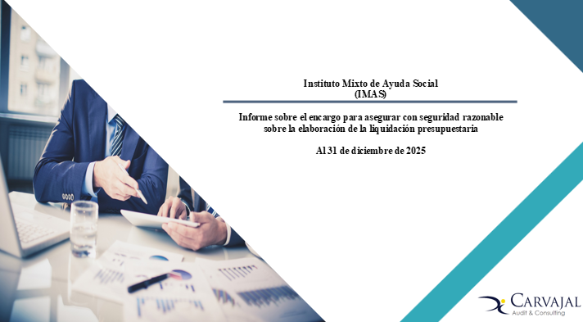

Gracias por el espacio.

Vamos a presentarles un resumen ejecutivo de lo que es este informe. Es un informe de la liquidación presupuestaria. Dentro de lo que es el tipo de informe, es un encargo para asegurar con seguridad razonable sobre la elaboración de la liquidación presupuestaria, correspondiente el periodo terminado el 31de diciembre del 2025 del Instituto Mixto de Ayuda Social IMAS.

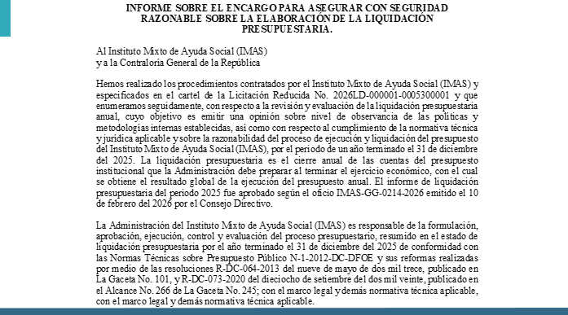
Importante, siempre en este tipo de informes es que se emite un informe de cumplimiento, no es una opinión, sino un informe de cumplimiento donde el tema final es que cumple con ahorita lo vamos a ver, en este sentido, el formato de este informe, lleva un tema de alcance, un tema de introducción. Básicamente aquí, indicamos en este primer párrafo, que hemos sido contratado por el IMAS de acuerdo con una licitación y lo importante aquí es que vamos a emitir una opinión sobre el nivel de observancia de las políticas metodologías internas establecidas, esto de conformidad con toda esa normativa, tanto técnica y jurídica, aplicable sobre lo que es el proceso de ejecución y lo que es la liquidación del presupuesto, en este caso específico del Instituto Mixto de Ayuda IMAS, por el periodo terminado el 31 de diciembre del 2025.

Importante, dentro de lo que es este informe anual de cuentas es que la formulación de este, dentro de lo que es la aprobación, la ejecución, el control y la evaluación de este proceso presupuestario es responsabilidad de la administración. Entonces, básicamente, nosotros sometemos precisamente esta liquidación de presupuesto por el año terminado el 31 de diciembre del 2025, que esté de conformidad con toda esta normativa aplicable, principalmente con aquella normativa que establece la Contraloría General de la República, así como aquellas políticas, procedimientos y directrices que, la misma entidad prepara para darle seguimiento y presentación a este tipo de informe.

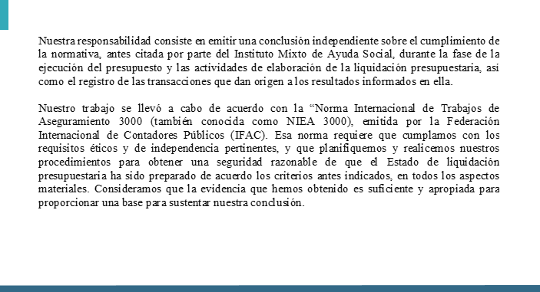

Importante, ahorita vamos a ver la opinión, pero aquí lo más importante también es indicarles que, nuestra responsabilidad, realmente consiste en eso, en emitir una conclusión independiente, sobre todo este cumplimiento de la normativa que debe cumplir el Instituto Mixto de Ayuda Social, durante la fase de ejecución del presupuesto, así como en la fase de elaboración y lo que es la liquidación del presupuesto, así como el registro de las transacciones que dan origen a los resultados que en ella se presentan.

Este informe, está de conformidad con la Norma Internacional de Trabajos de Aseguramiento, NIEA 3000, que es parte de lo que nos exige, lo que tiene que ver con la Federación Internacional de Contadores Públicos, así como lo tiene establecido el Colegio de Contadores Públicos de Costa Rica.

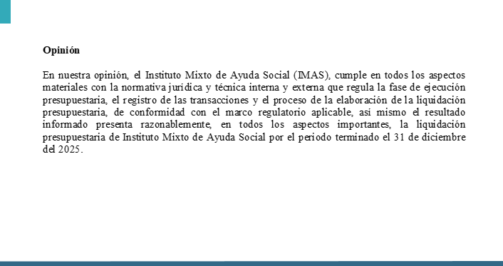
Vamos a mantener una ética sobre lo que es la presentación de la información y somos ajenos a la entidad.
Importante, dentro de lo que es la opinión, es que se cumple en todos esos aspectos esa normativa, tanto interna como externa. Por eso, es que en nuestra opinión, el Instituto Mixto de la Real Social IMAS, cumple en todos esos aspectos materiales con la normativa jurídica y técnica, tanto interna como externa, que regula la fase de ejecución presupuestaria, el registro de las transacciones y el proceso de la evaluación de la liquidación presupuestaria, de conformidad con todo este marco regulatorio aplicable, así como el resultado informado presenta razonablemente en todos esos aspectos importantes la liquidación presupuestaria del Instituto Mixto de Ayuda Social, por el periodo terminado el 31 de diciembre del 2025.
Esto es importante, porque es una opinión donde no tiene aspectos relevantes de informar. Es una opinión, es de cumplimiento, se cumplen todos esos aspectos. Es como que si fuera una opinión limpia. Entonces, esa es la relevancia de este tipo de opinión.
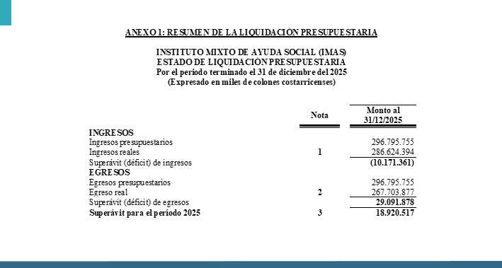

Esta información, sobre la cual nosotros validamos todo este proceso de elaboración, de liquidación y de presentación de la información presupuestaria, este es el estado de liquidación presupuestaria.
Se generan ingresos presupuestados y gastos presupuestados. Son ¢296.795.755.000,00 (doscientos noventa y seis mil setecientos noventa y cinco millones setecientos cincuenta y cinco mil colones exactos), tanto para ingresos como para egresos, y eso se compara igualmente con los ingresos reales. Al 31 de diciembre 2025, se tuvo ingresos reales de ¢286.624.394.000,00 (doscientos ochenta y seis mil seiscientos veinticuatro millones trescientos noventa y cuatro mil colones exactos) recibimos menos de los presupuestado, por eso teníamos un déficit de ingresos.

E igualmente, la parte de egresos gastamos menos de los presupuestado, ¢267.703.877.000,00 (doscientos sesenta y siete mil setecientos tres millones ochocientos setenta y siete mil colones exactos). Por tanto, aquí tenemos un superávit de egresos también de ¢29.091.878.000,00 (veintinueve mil noventa y un millones ochocientos setenta y ocho mil colones exactos). Por tanto, el neto, por decirlo de alguna forma, entre lo que presupuesté y gasté y lo que recibí, lo que gasté, tuvimos un superávit del periodo de ¢18.920.517.000,00 (dieciocho mil novecientos veinte millones quinientos diecisiete mil colones exactos).

Desde luego, esto en el informe tiene nota, tiene el tema de lo que es el componente de cada uno de esos ingresos y el componente de cada uno de los gastos igualmente. Como tenemos una opinión donde se cumple en todos esos aspectos importantes con toda la normativa. Alguien me levantó la mano.

Yorleni León: Sí, doña Alexandra. Doña Alexandra, adelante, por favor.
Alexandra Umaña: Es una intervención relativamente rápida. Por favor, cuando se habla de montos digan que son colones, para que queden en las notas. Yo sé que aquí dice que son miles, pero sí tienen que decir que son colones, para que quede en el acta la moneda de la que estamos hablando. Por favor, gracias.
Gerardo Montero: Con todo gusto, claro. Ahorita lo hacemos referencia aquí en el tema de en el superávit. Para el periodo 25, tuvimos un monto de ¢18.920.517.000,00 (dieciocho mil novecientos veinte millones quinientos diecisiete mil colones exactos). Ahorita vamos a ir comentando nosotros.

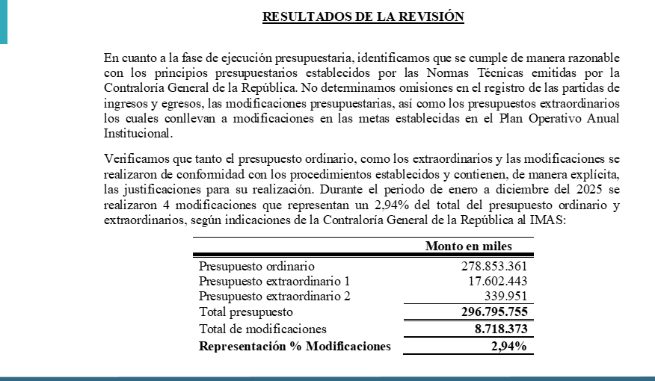

Uno de los aspectos importantes. Bueno, todo lo que nosotros le damos seguimiento y cumplimiento a toda esta normativa que está desglosado en el informe. Hay unos aspectos importantes que queremos hacer relevancia.

Uno de los aspectos importantes que queremos hacer relevancia es el tema de que, dentro de la fase, identificamos que se cumplen, como ya lo dije anteriormente, de manera razonable con todos los principios presupuestarios, establecidos en las normas técnicas emitidas por la Contraloría, y no determinamos omisiones en el registro de las partidas de ingresos y de egresos, las modificaciones presupuestarias, así como los presupuestos ordinarios, a los cuales conllevan a modificaciones de las metas establecidas en el Plan Anual Operativo.

En este sentido, en el presupuesto ordinario se estableció por un monto de ¢278.853.361.000,00 (doscientos setenta y ocho mil ochocientos cincuenta y tres millones trescientos sesenta y un mil colones exactos) de los cuales tuvo dos presupuestos extraordinarios. Uno de ¢17.602.443.000,00 (diecisiete mil seiscientos dos millones cuatrocientos cuarenta y tres mil colones exactos) y otro por ¢339.951.000,00 (trescientos treinta y nueve millones novecientos cincuenta y un mil colones exactos). Para un total del presupuesto, que fue el que vimos inicialmente, el presupuesto tanto de ingresos para egresos de ¢296.795.755.000,00 (doscientos noventa y seis mil setecientos noventa y cinco millones setecientos cincuenta y cinco mil colones exactos).
A este presupuesto también se le hicieron modificaciones. En ese sentido, las modificaciones son aquellos movimientos que no me afectan el presupuesto, que son entre partidas internas. Entonces, en ese sentido se efectuaron durante el periodo terminal, el 31 de diciembre del 2025, cuatro modificaciones por ¢8.718.373.000,00 (ocho mil setecientos dieciocho millones trescientos setenta y tres mil colones exactos) lo que representó un 2.94% del presupuesto aprobado.

Entonces eso es importante, porque es parte de lo que también validamos al momento de hacer este cumplimiento de la normativa. Pasemos a la siguiente.

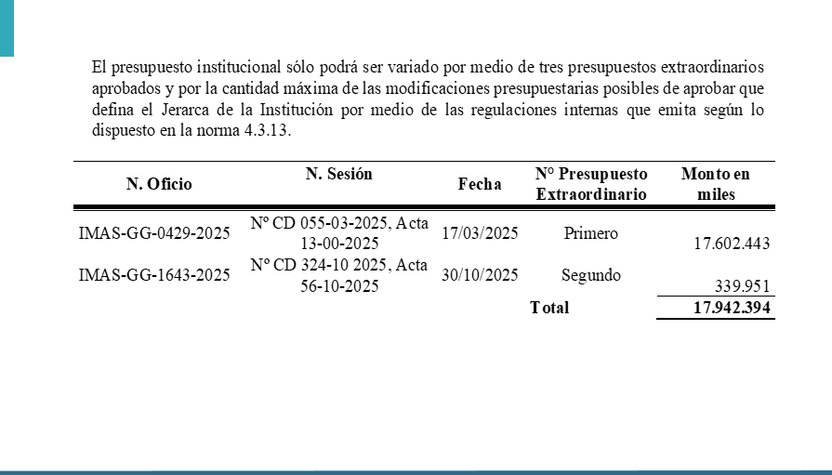

Aquí está el detalle de precisamente de todo ese cumplimiento que le damos a los dos presupuestos, a las modificaciones del presupuesto extraordinarios. Sigue su proceso, dentro del cual tiene que llevarse a Junta Directiva, para la aprobación correspondiente y después hacer las gestiones para su aprobación con la Contraloría. Este es el monto de las dos partidas que tuvo precios extraordinarios, ¢17.942.394.000,00 (diecisiete mil novecientos cuarenta y dos millones trescientos noventa y cuatro mil colones exactos) aproximadamente.
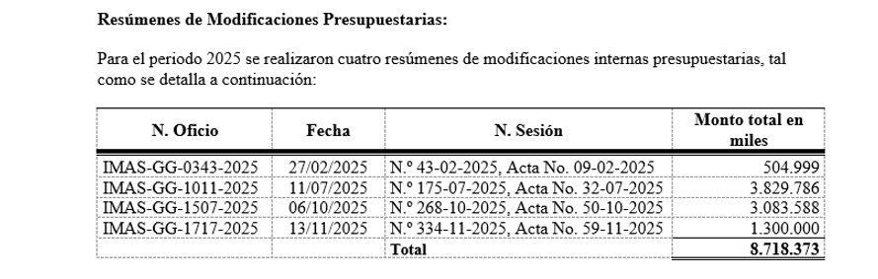
Les indiqué anteriormente, que tuvimos cuatro modificaciones dentro del presupuesto, esas son modificaciones internas a nivel del presupuesto. Igualmente, tiene lo que son las gestiones correspondientes y las aprobaciones correspondientes por el órgano competente, que representó los ¢8.718.373.000,00 (ocho mil setecientos dieciocho millones trescientos setenta y tres mil colones exactos) aproximadamente.
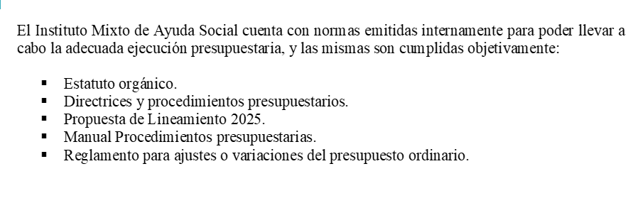
También, dentro de lo que son parte de lo que nos obliga la normativa, es también verificar toda esta normativa que internamente maneja el Instituto Mixto de la Social. En este sentido con la adecuada ejecución del presupuesto. Tenemos los estatutos orgánicos, tenemos las directrices y procedimientos presupuestarios, la Propuesta de Lineamientos 2025, el Manual de Procedimientos Presupuestarios y el Reglamento para Ajustes o Variaciones en el Presupuesto Ordinario. Lo importante aquí, es que están actualizados y que se cumplen con cada uno de estos procedimientos, manuales y reglamentos, para efectos de validar, nosotros como auditores que se aplican en este proceso de la ejecución y validación del presupuesto.

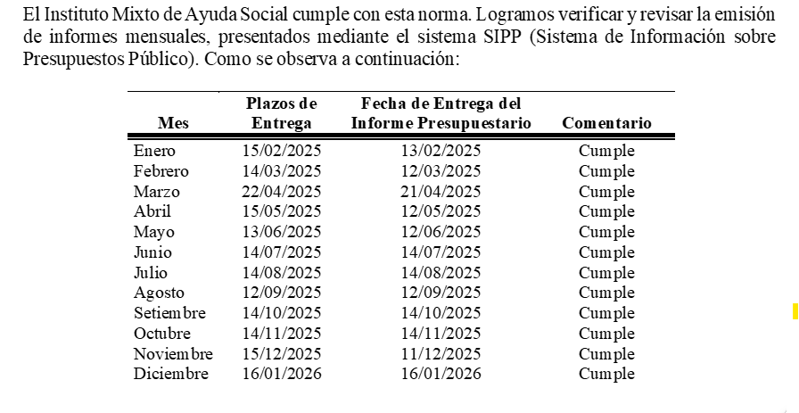
También, otro aspecto importante que nos obliga a todas las entidades es que tenemos que enviar reportes mensuales. Dentro de estos reportes mensuales que se incluyen y se adjuntan al sistema de información sobre presupuestos públicos. Todos los meses se tiene que mandar un reporte y tiene que cumplirse con un plazo establecido. Entonces, en ese sentido, validamos que son 15 días hábiles al cierre del mes siguiente, por lo tanto, en comentarios que cumple. Entonces, en ese sentido, fueron muy espléndidos porque todos los meses cumplió con el plazo establecido, que no se sobrepasara de esa de esa fecha establecida. Entonces, eso también es parte de algunos aspectos importantes que, queremos hacer relevancia en este resumen en ejecutivo.

Básicamente, eso es como el resumen ejecutivo que tenía para el día de hoy. Estoy sujeto a observaciones y preguntas con todo gusto. El informe es completo en el tema de cada una de las normas que nosotros validamos y concluimos en ese sentido que cumplen en todos esos aspectos esas normas a las cuales nosotros validamos.
Yorleni León: Muchas, muchas gracias, don Gerardo. Sí, muchísimas gracias, le agradezco mucho.
¿Le consulto a las señoras, a los señores directores si tienen algún comentario, alguna consulta que quisieran plantear a la Auditoría?
Yorleni León: Don Juan Manuel, adelante.
Juan Manuel Cordero: Muchas gracias, presidenta.

Muchas gracias por la presentación. En términos generales y en simple ¿Entonces, el criterio de la firma Carvajal, la institución la opinión de la firma es que la institución cumple de manera favorable los estándares?
Gerardo Montero: Cumple cabalmente con cada una de las normas que nosotros validamos y realizamos, de acuerdo con bueno, principalmente con la Normativa de la Contraloría General de la República, así como la Normativa Interna que se utiliza para darle fundamento también de manera interna el Instituto Mixto de Ayuda Social IMAS.
Juan Manuel Cordero: Eso era lo que quería dejar que constara. En la razonabilidad hay extractos, el viento favorable es uno de ellos. Le agradezco mucho y felicitar a la Gerencia General, a la Dirección Financiera y Administrativa y los demás involucrados en ese proceso de cumplimiento. Gracias, presidenta.

Yorleni León: Con mucho gusto Juan Manuel. Y, adelante don Orlando.
Orlando Vega: Gracias, presidenta, por la palabra.

Y, quizás don Gerardo, nada más para también constatar a la partir de la lectura del informe. Este informe también deriva sin recomendaciones, para adoptar en el siguiente periodo ¿Sería así?
Gerardo Montero: Sí, señor. Es un informe donde no tenemos situaciones de mejora o hallazgos. En alguna oportunidad se dio una observación y le dimos seguimiento y se cumplió en periodo anterior. Creo que, había un tema ahí preciso en este momento, pero ya fue debidamente corregido y no tenemos observaciones para este periodo 2025.
Orlando Vega: Sí. Y, quizás nada más ahí doña Yorleni y al equipo del IMAS, felicitarlos, porque justamente ya son dos años y yo sé lo complejo que es y pasar un proceso de Auditoría sin recomendaciones pendientes, porque justamente se derivaba y yo creo que eso habla de la buena gestión que se está desarrollando. Eso sería, muchas gracias.
Yorleni León: Con mucho gusto

Bienvenidos a la institución paraíso, donde las auditorías salen limpias.

Le doy la palabra a doña Silvia Morales y a don Alexander, por favor.
Silvia Morales: Buenas tardes.
Yorleni León: Buenas tardes, Silvia.
Silvia Morales: Cédula 107780654, desde Santo Domingo de Heredia.

Bueno, este es un informe que se presenta por la Auditoría Externa y en cumplimiento de las normas técnicas sobre presupuesto público No. N-12012 de DCDFO y los lineamientos CRDC124 del 2015, que fueron emitidos por la Contraloría General de la República, que nos obliga a las instituciones del Sector Público a presentar al 30 de junio este informe de cumplimiento de estos. En lo que respecta, tal vez dejar manifiesto nuestro esfuerzo por cumplir a cabalidad con lo que la normativa existe y nos obliga y realmente, en el Departamento de Administración Financiera, nos sentimos complacidos de los resultados obtenidos. Solamente de nuestra de nuestra parte.
Yorleni León: Muchas gracias. Don Alexander.
Alexander Porras: Bueno, primero que todo mi nombre es Alexander Porras Moya, Jefe de la Unidad de Presupuesto, cédula 2-0400-0405 y estoy desde la Unión de Cartago. Bueno, feliz del informe, eso nos hace preocuparnos también por seguir en esa misma senda de hacer las cosas bien. Eso sería de mi parte. Muchas gracias.

Yorleni León: Muchas gracias.

Yo quiero felicitar a todo el equipo, darle mi mayor reconocimiento a don Jafeth, a doña Silvia, a don Alexander, también a la Auditoría, porque en alguna medida la Auditoría contribuye para que estos resultados se puedan alcanzar. De verdad que es realmente satisfactorio el poder leer informes de Auditoría con los resultados que nos arroja esta Auditoría; y con los resultados que nos han arrojado, otras auditorías que también hemos tenido la oportunidad de conocer en este Consejo Directivo. Eso le da muchísima tranquilidad a un Órgano Colegiado como la Junta Directiva, a la Presidencia como tal, el saber que se vienen haciendo las cosas y que se vienen haciendo bien. Además, eso de verdad que yo lo agradezco infinitamente a todo el equipo. Así que, de mi parte, muchísimas, muchísimas gracias. Doña Silvia.
Silvia Castro: Gracias, doña Yoleni.

Agradecer primero que nada a la Empresa Auditora por esta exposición, por el trabajo. Yo valoro muchísimo y sí, me interesa mucho rescatar que la coordinación que necesariamente tiene que haber particularmente entre el equipo de don Jafeth, toda la parte de Administración Financiera, la parte de Presupuesto y demás. Ha mejorado mucho y desde luego que, un proceso que es complejo de Auditoría, en donde la administración no solo tiene, sino que debe que debe estar en disposición de aportar toda la documentación, para que pueda ser debidamente auditada por la por la Empresa Auditora. Sin duda, que estos resultados, esta coordinación facilita también estos resultados.
Reconocer desde luego, pese a que la Gerencia General es la responsable de la contratación propiamente de la empresa como tal, pero realmente los resultados de esta auditoría, se le deben justamente a ese compromiso del equipo de don Jafeth, a doña Silvia, de don Alexander, de esmerarse por cumplir cada una de las normas que no son pocas, que son cambiantes en términos de presupuesto y realmente hay un compromiso muy alto de la institución.

Es una institución muy ordenada financieramente y yo sí quiero agradecer muchísimo ese compromiso. Desde luego que la vara está muy alta, porque efectivamente ya tenemos auditorías consecutivas limpias, decimos nosotros sin hallazgos, pero justamente es, porque realmente la institución se esmera muchísimo por cumplir. Y, desde luego, como muy bien lo planteaba también doña Yorleni, sin duda también la Auditoría Interna cumple un papel muy importante, porque cuando nos hacen observaciones, eso coadyuva a que cuando viene la Auditoría Externa, muchas de algunas situaciones que podrían eventualmente tener que ser corregidas, ya la administración se ha adelantado en esa dirección. De manera que muchísimas gracias al equipo y muchísimas gracias también a la Empresa Auditora. Gracias, doña Yorleni.
Yorleni León: Con mucho gusto, doña Silvia.

¿No sé si alguien tiene algún comentario o duda que quisieran plantear? No.

Entonces, les agradezco muchísimo a doña Sylvia, a don Gerardo, también a doña Silvia Morales y a don Alexander, que nos haya acompañado. Gracias por la presentación, gracias por las buenas noticias también y nosotros vamos a continuar en la sesión.
Alexander Porras: Con mucho gusto.

Sylvia Gamboa: Buenas tardes.
Silvia Morales: Buenas tardes, gracias.
Alexander Porras: Buenas tardes.

Se retiran de manera virtual la Sra. Sylvia Gamboa Loaiza, el Sr. Gerado Montero Martínez, la Sra. Silvia Morales Jiménez y el Sr. Alexander Porras Moya.
Yorleni León: Doña Alexandra, usted me ayuda con la lectura de la propuesta de acuerdo, por favor.

Alexandra Umaña: Sí, señora, con mucho gusto. Hago lectura.

ACUERDO No. 235-06-2026

CONSIDERANDO

- Que mediante Licitación Reducida No. 2026LD-000001-0005300001 para Contratación de Servicios Profesionales en Auditoría Externa para el año 2025, se adjudicó contratación al Despacho Carvajal & Colegiados Contadores Públicos Autorizados, quienes presentan el Informe Final de Auditoría Externa correspondiente al ejercicio económico 2025.

- Que mediante oficio IMAS-GG-0805-2026 de fecha 8 de junio del 2026, suscrito por la señora Silvia Castro Quesada, Gerente General, se remite el siguiente documento:

“Informe sobre el encargo para asegurar con seguridad razonable sobre la elaboración de la liquidación presupuestaria Al 31 de diciembre de 2025”

POR TANTO, SE ACUERDA

- Dar por conocido el informe denominado: “Informe sobre el encargo para asegurar con seguridad razonable sobre la elaboración de la liquidación presupuestaria al 31 de diciembre de 2025”, elaborado por el Despacho Carvajal & Colegiados Contadores Públicos Autorizados.

Yorleni León: Muy bien.

Los que estemos a favor de la propuesta de acuerdo, levantamos la mano. Dejamos la mano en alto para su firmeza.

Las señoras directoras y señores directores: Sra. Yorleni León Marchena, Presidenta, Sra. Ilianna Espinoza Mora, Vicepresidenta, Sra. Alexandra Umaña Espinoza, Directora, Sr. Juan Manuel Cordero González, Director y el Sr. Orlando Josué Vega Quesada, Director votan a favor de la propuesta de acuerdo y de su firmeza.

Yorleni León: Aprobado por unanimidad.

Así las cosas, vamos a pasar al punto sexto.

ARTÍCULO SEXTO: ASUNTOS DIRECCION DESARROLLO SOCIAL

Yorleni León: Aquí, vamos a conocer las dos cartas de entendimiento. Si bien es cierto, se puede incorporar doña María Emilia, para ver este tema ¿Qué le parece don Felipe si lo atendemos usted y yo para mayor agilidad?
Luis Felipe Barrantes: María Emilia tiene una presentación, pero si gusta lo explicamos rápidamente.

Yorleni León: No está bien. Entonces, si Emilia tiene una presentación la incorporamos.

6.1. ANÁLISIS Y EVENTUAL APROBACIÓN DE LA CARTA DE ENTENDIMIENTO SUSCRITA ENTRE EL INSTITUTO MIXTO DE AYUDA SOCIAL Y BANCO BAC SAN JOSÉ S.A, SEGÚN OFICIO IMAS-DDS-1063-2026.

Yorleni León: A mí me parece que, cuando aprobamos el orden del día, no aprobamos la participación de doña Emilia.

Alexandra Umaña: No.

Yorleni León: No verdad.

Entonces, los que estemos a favor de la incorporación de la funcionaria María Emilia Mora Campos, que es la Jefa del Departamento de Acción Social y Administración de las Instituciones, por favor manifestarlo.
Las señoras directoras y señores directores: Sra. Yorleni León Marchena, Presidenta, Sra. Ilianna Espinoza Mora, Vicepresidenta, Sra. Alexandra Umaña Espinoza, Directora, Sr. Juan Manuel Cordero González, Director y el Sr. Orlando Josué Vega Quesada, Director, votan a favor de la incorporación de la persona mencionada.

Yorleni León: De acuerdo con la incorporación de doña María Emilia.

Entonces, doña Evelyn, por favor me ayuda para avisarle a doña Emilia. Y, quizás don Felipe, sí podemos ir haciendo la introducción si le parece.

Evelyn Mora: Con gusto.
Ingresa de manera virtual la Sra. María Emilia Mora Campos.

Luis Felipe Barrantes: Sí, señora, Muchas gracias doña Yorleni.

Bueno, en realidad esto forma parte de los convenios que hemos venido firmando en el marco del Sistema Nacional de Cuidados de Personas Adultas, el SINCA; y forma parte también de algunos servicios que estamos poniendo, para las personas cuidadoras.

Un poco tal vez, para don Orlando y don Juan Manuel, nosotros desarrollamos una página web que se llama Cuidar+. Esta página genera un código QR, para las personas que son cuidadoras de personas en situación de dependencia. Con este código QR, lo que nosotros pretendemos es generar un catálogo de servicios, para que estas personas puedan ir accediendo a diferentes, valga la redundancia, servicios en instituciones en función de sus cuidados, porque se entiende que, si María Emilia tiene que cuidar a Luis Felipe, ella dispone de poco tiempo, porque el nivel de dependencia que me exigen los cuidados hace que sea una labor casi completa de 24/7 a atender a las personas en situación de dependencia.

Hoy traemos dos, que nos parece que van formando parte como de este acceso preferente y lograr instaurar el tema de los cuidados en algunos servicios. De entrada, digo que esto no genera ninguna erogación presupuestaria para la institución, es parte de la Secretaría Técnica y la labor que ha venido para ampliar este catálogo de doña María Emilia, que tiene cargo a la Secretaría dentro de su departamento, tal vez, doña Emilia, contar rápidamente en qué consiste la carta de entendimiento con la ASEMBIS y el Bac José.
Yorleni León: Doña Emilia, buenas tardes.
María Emilia Mora: Buenas tardes.

Emilia Mora, Secretaria Técnica del Sistema Nacional de Cuidados, Jefatura del DASAI, estoy tomando la sesión desde Sabanilla de Monte de Oca.

Voy a compartir, si me lo permiten, una pequeña presentación para hacer un encuadre, sobre todo para las personas que no estuvieron presentes. Cuando aprobamos la primera carta de compromisos, que se realizó con la Empresa de Servicios Farmacéuticos S A.
Yorleni León: Doña Emilia.

María Emilia Mora: Sí, señora.

Yorleni León: Disculpe que le interrumpa. Es que tengo el uso de la palabra a don Orlando. Adelante don Orlando.
Orlando Vega: Sí. Presidenta, esta es mi primera sesión, pero yo he visto que cuando se incorporan también dicen el número de la cédula. Yo no sé si es una cuestión de formalización, pero doña Emilia no lo dijo, para efectos de que no quede ese elemento ausente en la intervención. Eso sería. Muchas gracias.
Yorleni León: Muchísimas gracias. Adelante, doña Emilia.

Alexandra Umaña: Perdón, doña Yorleni.

Yorleni León: Sí, doña Alexandra.
Alexandra Umaña: Sí. Don Orlando, no es necesario, la gente lo hace, porque así lo quiere, pero es nada más el nombre completo, eso sí, con los dos apellidos y el lugar donde está en ese momento de la reunión. Gracias.
Orlando Vega: Entendido.
Yorleni León: Muy bien.
María Emilia Mora: Gracias.

Repito, mi nombre es María Emilia Mora Campos, soy Jefatura del DASAI y estoy completamente anuente de brindar mi número de cédula, sería 2-0599-0227.
Yorleni León: Muchas gracias, doña Emilia.



María Emilia Mora: Les comentaba que, traigo una pequeña presentación que está como parte también de este proceso que ha implicado la comunicación por parte de Cuidar CR para que las empresas puedan ser parte de esta página web, en donde tenemos una serie de servicios y de beneficios en el caso del Código QR, para las personas que son cuidadoras familiares. Un elemento muy importante, es que este proceso lo estamos realizando a partir de una página que ya está construida desde el año 2023 más o menos, que se llama Cuidar CR y que, en esta articulación con la empresa privada, busca fortalecer los servicios orientados a personas cuidadoras familiares, no a personas cuidadoras remuneradas, sino a las que son cuidadoras familiares.
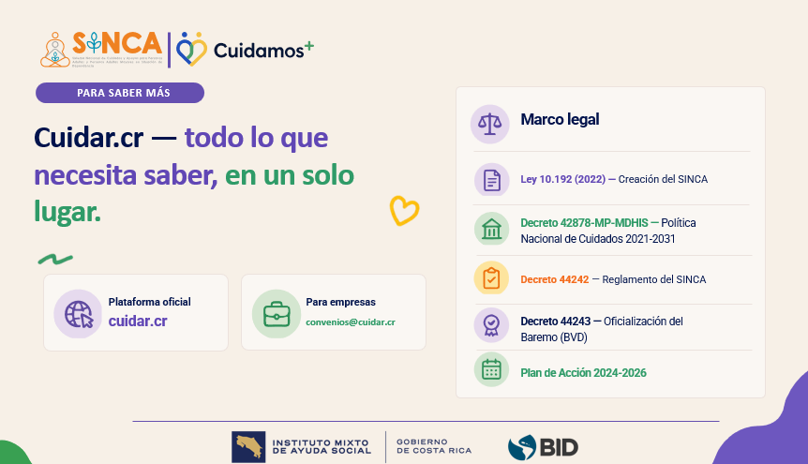

En la página Cuidar CR, entonces podemos ubicar una plataforma que me genera un Código QR y que está respaldado por un marco legal en el Marco de la Ley 10.192, que es la Ley de Creación del SINCA, del Decreto 42878-MP-MDHIS del Decreto 44242 del 44243 y el Plan de Acción de la Política de Cuidados.



Este sello que vemos acá, que se llama el sello Cuidado+, es un sello que estamos promoviendo para la utilización por parte de las empresas, para que las personas cuidadoras familiares puedan identificar aquellas empresas que ya tienen compromisos en el marco del SINCA y que van a tener una atención, ya sea preferente o que van a poder acceder a algún descuento con el uso del Código QR.

Solamente para repasar, para las personas que no estuvieron en la sesión anterior, el Código QR, se genera a partir de una solicitud, que hace la persona de manera voluntaria, en la cual completa sus datos y nosotros los verificamos, eso lo hacemos, obviamente, las personas funcionales del SINCA, verificamos los datos de la persona y si corroboramos que es una persona cuidadora familiar, que tiene una persona con un BAREMO aplicado y con una ficha, con una RIS cargada en SINIRUBE, aprobamos la generación del código QR. La persona tiene el código QR, que solamente le llega de manera individual y es esta persona la que voluntariamente puede presentar el código QR a estas empresas que van a estar debidamente identificadas.

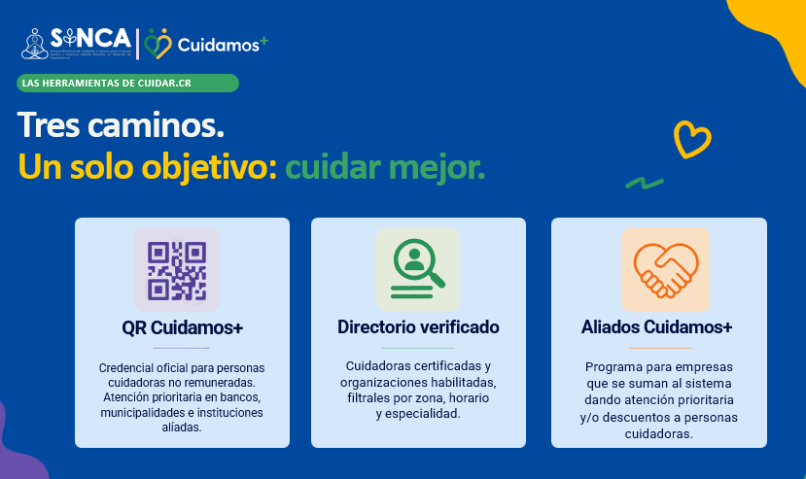

¿Cuáles son las 3 funcionalidades principales de esta plataforma de Cuidar CR? El Código Cuidamos +, que es el Código QR que me da acceso preferente y acceso a descuentos o a condiciones distintas, el directorio de organizaciones de bienestar social y el detalle de las empresas aliadas que brindan esta serie de servicios a esta población de personas cuidadoras.
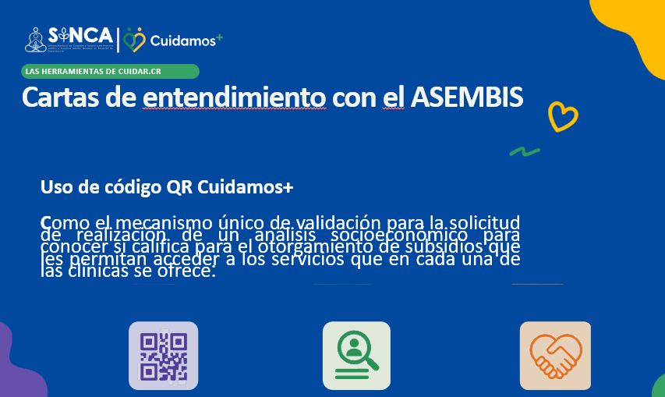

En el caso específico de la carta de entendimiento con ASEMBIS, lo que busca es utilizar el Código QR, para poder pasar de primeros a la lista de personas que solicitan la valoración socioeconómica, para tener procedimientos o exámenes que han sido solicitados por el médico de manera prioritaria. ¿Por qué? Porque ASEMBIS ya hace estudios socioeconómicos a la población, pero tiene una lista gigantesca de personas que solicitan este beneficio.

El Código QR, le facilita el llegar primero a la persona mediante la presentación de esta credencial. Entonces, ahí podría tener la persona una exoneración del 100% del costo del procedimiento o del examen o del porcentaje que sí se determine.

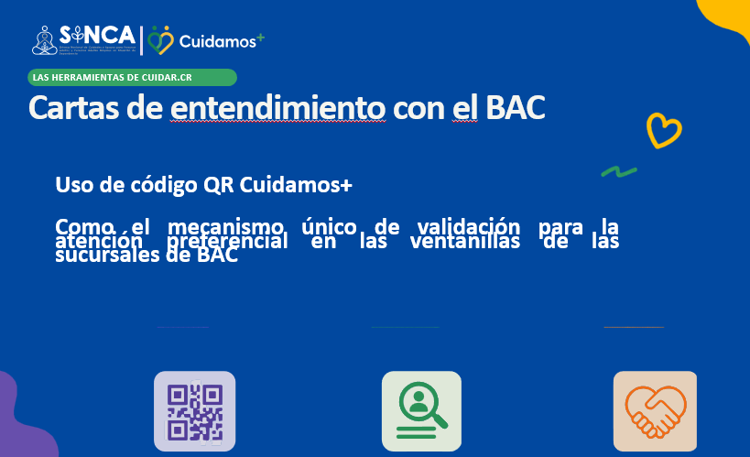

Y, además, la carta de entendimiento con el BAC, es la primera instancia bancaria que estaría siendo parte de Cuidar CR, tendría una atención preferente en ventanilla. Esto es muy importante, porque la persona cuidadora no precisamente tiene una situación que le pueda facilitar la atención preferencial en un comercio, es decir, si yo soy adulta mayor, mujer embarazada, persona con discapacidad, puedo tener una atención preferencial, pero si yo soy persona cuidadora y no tengo ninguna de esas características, tengo que hacer la fila de igual manera. Cuando muchas de estas personas cuidadoras, para poder ir a hacer un trámite, tienen que pedirle a una vecina alguna red de apoyo comunal o dejar inclusive a la persona, para poder ir a hacer un trámite, porque tal vez no cuente con esa red de apoyo.
Entonces, esta atención preferente en los comercios le va a facilitar que sus trámites sean lo más expeditos posibles, para poder llegar a la casa y continuar con su labor de cuidado. Ya el BAC conoce la página de Cuidar CR y las oficinas locales del BAC, también estarían preparadas para implementar este Código QR.

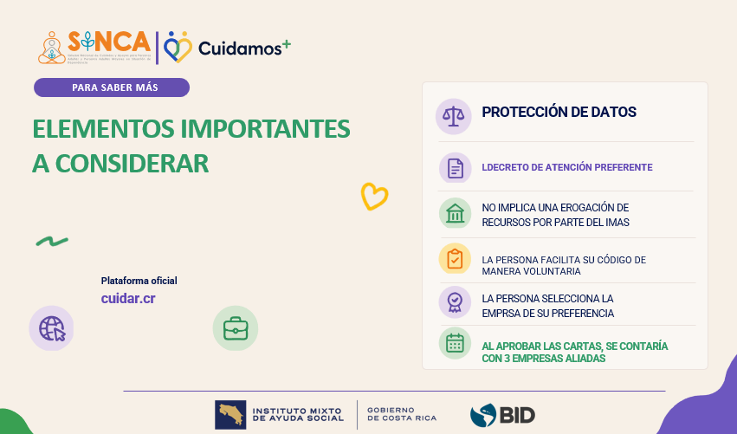

Los elementos importantes, como mencionaba don Luis Felipe, es que en este Código QR, no hay ninguna divulgación de datos personales. La persona es la única que cuenta con este código que tiene sus datos y es la que la presenta en el comercio de manera voluntaria, la que lo gestiona de manera voluntaria. Tiene un decreto de atención preferente. Entonces, podemos gestionarlo, ya sea con instituciones públicas o privadas. No implica ninguna evacuación de recursos por parte del IMAS. La persona a la que facilita el código de manera voluntaria, nosotros no enviamos ninguna información a ninguna empresa. La persona selecciona la empresa de su preferencia, nosotros no le decimos a cuál empresa acudir. Y, también que, en la aprobación de estas cartas, nos llega a robustecer la lista de empresas que ya se están sumando a utilizar el Código QR y que podríamos tener una importante cartera de servicios que llegan a apoyar esos cuidados familiares de hogares que están en situación de pobreza o pobreza extrema. De mi parte, eso sería y no sé si tendrían alguna consulta, quedo totalmente anuente.

ARTÍCULO SEXTO: ASUNTOS DIRECCION DESARROLLO SOCIAL

6.1. ANÁLISIS Y EVENTUAL APROBACIÓN DE LA CARTA DE ENTENDIMIENTO SUSCRITA ENTRE EL INSTITUTO MIXTO DE AYUDA SOCIAL Y BANCO BAC SAN JOSÉ S.A, SEGÚN OFICIO IMAS-DDS-1063-2026.

Yorleni León: Muchas gracias, Doña Emilia.

Don Orlando, adelante.
Orlando Vega: Muchas gracias, presidenta. Doña Emilia, nada más una consulta, entiendo que los datos son privados, pero de alguna forma esas instituciones pueden dar como la retroalimentación de cuántas son las personas, pensando, me parece buenísima la idea del banco, de cuántas personas son las que realmente están utilizando el código. Lo digo, también para un efecto de expectativa, porque suena muy bien, pero también es el hecho de tener una medición sin importar ¿quiénes son?, sino ¿cuál es esa forma?, porque creería que ahí también podría ayudar en la forma de que si la comunicación que se les está dando, está llegando de una manera monitoreado, si se tiene previsto de que alguna forma, no sé, trimestral, trimestral o anual, se tenga esa información, porque eso también, y sé que están apenas empezando, pero eso podría ampliar el hecho de, ir a otras entidades bancarias, y uno puede decir, vea, tenemos ya como un banco y resulta ser que, no sé, 700 personas han utilizado esto.
Lo digo así, porque en el marco de ese primer acercamiento, sin números es buena voluntad y buenísimo, pero creería, y ahí lo pongo nada más a al sometimiento de que si eventualmente pueden brindarnos los números macro, de cómo se está moviendo este tipo de beneficios, podría también, para ayudar a impulsar a otros tipos de convenios. Eso sería, muchas gracias.
Yorleni León: Muchas gracias, don Orlando.

Le damos la palabra también a Don Juan Manuel, y luego Doña Emilio, nos ayuda con las respuestas.

Adelante, Don Juan Manuel.
María Emilia Mora: Claro.
Juan Manuel Cordero: Gracias. Primeramente, saludar a doña Emilia.
María Emilia Mora: Un gusto saludarle, Don Juan.
Juan Manuel Cordero: Igual. Me parece que la iniciativa es verdaderamente extraordinaria, todos aquí conocemos la importancia de la economía de los cuidados, y de alguna manera lo solo que está el SINCA. Es una labor, yo diría, en solitario, que no por ello, no fructífera, pero el país tiene verdaderos desafíos enormes. Y, el tema de la corresponsabilidad emerge, como una posibilidad real de aumento de servicios, porque no hay cobertura, esto es vital, importantísimo.

Aunado un poco a lo que Orlando mencionaba en relación con el tema, a mí me parece muy valioso que se firme con una entidad bancaria privada, y debemos lo digo en el buen sentido, debemos de cacarear esto cuando esta carta se firme, no me cabe la menor duda que la señora Presidenta, tendrá su buena disposición, para motivar efectivamente a otras entidades bancarias, porque los bancos están habidos de iniciativas del sector público, para efectivamente una serie de estándares que ellos deben de cumplir también en ratings internacionales de competitividad, etcétera, y generar ese tipo de expectativa positiva en los bancos, es importante, al buen comentario de Don Orlando, en el sentido de que mostrar los datos es importante, para que se tengan el esfuerzo. Gracias, saludos Emilia.
Yorleni León: Claro.
Doña Emilia, adelante, por favor.
María Emilia Mora: Muchísimas gracias a ambos por los comentarios tan positivos. En el caso de la pregunta de don Rolando, no es necesario solicitarle al banco, porque lo habíamos pensado de previo, la importancia de contar con datos, para saber dónde se activa más el código QR, si va a ser en bancos, supermercados o en farmacias, ¿En qué provincia se activa más?, ¿Para qué se está utilizando, para descuentos, para atención preferente?

Entonces, en esta segunda etapa de programación de la página Cuidar.cr, tenemos ya un reporte que nos permite hacerlo desde el usuario que tenemos de administración de la página, no es necesario que el banco, supermercado o la farmacia nos haga un reporte, porque ya va a ser un reporte que va a estar contemplado, y podríamos generar los datos a nivel nacional, y también por comercio. ¿Y cuántas veces se activa el código QR por parte de una persona, por ejemplo? Entonces ya esto estaría contemplado dentro de la entrega, que va a ser pronta a finalizar a mediados de julio más o menos, tendríamos ya completada esta información en la página.

Y, precisamente estamos intentando llegar a otros bancos, hemos coordinado con Banco Popular, Banco Nacional, para poder ampliar esta cartera de empresas que nos que nos puedan brindar estos servicios. Muchísimas gracias a ambos, por las por las intervenciones.
Yorleni León: Muy bien, muchas gracias a usted, Doña Emilia.

¿Alguien que quiera hacer alguna consulta o comentario?
Ninguno.

Entonces, Doña Emilia, muchísimas gracias por acompañarnos. Gracias por la presentación tan clara.
María Emilia Mora: Para servirles.
Yorleni León: Vamos a seguir, gracias.
María Emilia Mora: Hasta luego, gracias.

Se retira de manera virtual la Sra. María Emilia Mora Campos.

Yorleni León: Doña Alexandra, usted nos ayuda con la lectura de la propuesta de acuerdo, por favor.

Alexandra Umaña: Hago lectura.

ACUERDO No. 236-06-2026

CONSIDERANDO

Primero: Que el Instituto Mixto de Ayuda Social (IMAS), en el marco del artículo N°5 de la Ley N.º 10192 de creación del Sistema Nacional de Cuidados y Apoyos (SINCA), tiene entre sus fines:

“La universalización de los servicios de cuidados y apoyos requeridos por personas adultas y personas adultas mayores que están en situación de dependencia y las personas que llevan a cabo las labores de cuidados y apoyos”.

Segundo: Que la Ley N.º 10192 en el artículo N°8, inciso f, denota como competencia del SINCA, la siguiente:

“Promover la creación y el aprovechamiento de mecanismos de articulación, coordinación, regulación, control de la calidad de los servicios y la administración eficiente de los recursos involucrados en el SINCA.”

Tercero: Que en el artículo N.º13, inciso c, de la Ley N.º 10192 se establece como función de la Secretaría Técnica del SINCA la siguiente:

“Coordinar las acciones tendientes a la formulación y ejecución de programas que desarrollen los entes no gubernamentales y los órganos del Estado en el marco de sus competencias, con respecto a cuidados y apoyos.”

Cuarto: Que la empresa BANCO BAC SAN JOSE, S.A. es empresa privada dedicada a la prestación de servicios financieros. Interesada en contribuir con iniciativas de responsabilidad social empresarial que fomenten el acceso a bienes y servicios a poblaciones en situación de vulnerabilidad.

Quinto: Que la creación de la plataforma digital Cuidar.CR, oficializada mediante Decreto Ejecutivo N°44763, establece en el artículo N°2, inciso e:

“Promover el surgimiento de distintos beneficios en favor de las personas titulares de la credencial “Cuidamos+”, conforme las alianzas que se concreten con las instituciones y el sector privado”.

Sexto: Que ambas partes reconocen la importancia de establecer mecanismos de colaboración que permitan la utilización de la credencial “Cuidamos+”, de la plataforma Cuidar.CR, como medio de verificación para que las personas usuarias de la plataforma Cuidar.CR puedan acceder a la atención preferencial en las ventanillas de las sucursales de BAC.

Séptimo: Que mediante el oficio IMAS-PE-AJ-1004-2026, la Asesoría Jurídica indicó que “no emite la constancia de legalidad que habitualmente otorga para documentos que representen relaciones sinalagmáticas o con obligaciones contractuales, esto debido a que el apego al ordenamiento jurídico implica que el documento debe ser completamente congruente a ese ordenamiento”. En consecuencia, deja a criterio del Consejo Directivo la aprobación del documento, a efectos de que produzca los efectos perseguidos entre el Instituto Mixto de Ayuda Social y Banco BAC San José S, A, cuyo objeto es fortalecer las avenidas de colaboración público-privadas, en el marco del Sistema Nacional de Cuidados y Apoyos para Personas Adultas y Personas Adultas Mayores en situación de dependencia.

Octavo: Que, existe un antecedente de las articulaciones público-privadas desarrolladas dentro del Sistema Nacional de Cuidados y Apoyos (SINCA), siendo que, de conformidad con lo dispuesto en la normativa vigente, el Instituto Mixto de Ayuda Social (IMAS) suscribió una carta de entendimiento con una empresa del sector privado, mediante la cual, se establece un mecanismo de colaboración orientado a garantizar condiciones preferenciales en la atención, así como la aplicación de descuentos de hasta un quince por ciento (15 %) en productos específicos. Dichos beneficios están dirigidos a las personas en situación de dependencia y a sus personas cuidadoras, beneficio que se materializa a través de la utilización del Código Cuidamos+.

Asimismo, se hace constar que dicha carta de entendimiento fue debidamente conocida y aprobada por el Consejo Directivo del IMAS, mediante el Acuerdo N.° 10-01-2026, consignado en el Acta N.° 02-01-2026, correspondiente a la sesión celebrada el día diecinueve de enero de dos mil veintiséis.

Noveno: Que la suscripción de una carta de entendimiento en el marco de las articulaciones público-privadas del Sistema Nacional de Cuidados y Apoyos (SINCA) reviste una relevancia estratégica, jurídica y operativa, en tanto constituye un instrumento formal de cooperación que permite materializar los principios de corresponsabilidad social, eficiencia administrativa y optimización de recursos públicos. Aunado, facilita el acceso preferente a bienes y servicios que se traduce en la reducción de brechas de acceso y mejoras en la calidad de vida de la población objetivo, en concordancia con los fines públicos del SINCA y del IMAS.
POR LO TANTO, SE ACUERDA

PRIMERO: Aprobar la Carta de Entendimiento suscrita entre el Instituto Mixto de Ayuda Social, y Banco BAC San José S, A, remitida mediante el oficio IMAS-DDS-528-2026.

SEGUNDO: Comunicar la formalización de la Carta de Entendimiento a las instancias para las firmas correspondientes.

TERCERO: Divulgar mediante la plataforma Cuidar. CR los productos o servicios que defina la empresa para la obtención de descuentos u otros beneficios para la población usuaria de la página.

Yorleni León: Procedemos a votar. Levantamos la mano, dejamos la mano en alto para la firmeza.

Las señoras directoras y señores directores: Sra. Yorleni León Marchena, Presidenta, Sra. Ilianna Espinoza Mora, Vicepresidenta, Sra. Alexandra Umaña Espinoza, Directora, Sra. Floribel Méndez Fonseca, Directora, Sr. Juan Manuel Cordero González, Director y el Sr. Orlando Josué Vega Quesada, Director votan a favor de la propuesta de acuerdo y de su firmeza.

Yorleni León: Aprobado por unanimidad.

6.2. ANÁLISIS Y EVENTUAL APROBACIÓN DE LA CARTA DE ENTENDIMIENTO SUSCRITA ENTRE EL INSTITUTO MIXTO DE AYUDA SOCIAL Y GRUPO ASEMBIS, SEGÚN OFICIO IMAS-DDS-1064-2026

Yorleni León: Ahora, vamos a conocer la propuesta de acuerdo para ASEMBIS.

Adelante, Doña Alexandra.

Alexandra Umaña: Hago lectura.

ACUERDO No. 237-06-2026

CONSIDERANDO

Primero: Que el Instituto Mixto de Ayuda Social (IMAS), en el marco del artículo N°5 de la Ley N.º 10192 de creación del Sistema Nacional de Cuidados y Apoyos (SINCA), tiene entre sus fines:

“La universalización de los servicios de cuidados y apoyos requeridos por personas adultas y personas adultas mayores que están en situación de dependencia y las personas que llevan a cabo las labores de cuidados y apoyos”.

Segundo: Que la Ley N.º 10192 en el artículo N°8, inciso f, denota como competencia del SINCA, la siguiente:

“Promover la creación y el aprovechamiento de mecanismos de articulación, coordinación, regulación, control de la calidad de los servicios y la administración eficiente de los recursos involucrados en el SINCA.”

Tercero: Que en el artículo N.º13, inciso c, de la Ley N.º 10192 se establece como función de la Secretaría Técnica del SINCA la siguiente:

“Coordinar las acciones tendientes a la formulación y ejecución de programas que desarrollen los entes no gubernamentales y los órganos del Estado en el marco de sus competencias, con respecto a cuidados y apoyos.”

Cuarto: Que la empresa GRUPO ASEMBIS es empresa privada dedicada a brindar a los pacientes una experiencia integral en servicios de salud de precio justo, alta tecnología, con capital humano comprometido con la mejor continua y calidad. Interesada en contribuir con iniciativas de responsabilidad social empresarial que fomenten el acceso a bienes y servicios a poblaciones en situación de vulnerabilidad.

Quinto: Que la creación de la plataforma digital Cuidar.CR, oficializada mediante Decreto Ejecutivo N°44763, establece en el artículo N°2, inciso e:

“Promover el surgimiento de distintos beneficios en favor de las personas titulares de la credencial “Cuidamos+”, conforme las alianzas que se concreten con las instituciones y el sector privado”.

Sexto: Que ambas partes reconocen la importancia de establecer mecanismos de colaboración que permitan la utilización de la credencial “Cuidamos+”, de la plataforma Cuidar.CR, como medio de verificación para el acceso al proceso de solicitud para la realización de estudios socioeconómicos, mediante los cuales se determine la eventual elegibilidad para el otorgamiento de subsidios que faciliten el acceso a los servicios brindados por Grupo ASEMBIS en cada una de las clínicas ubicadas en todo el territorio nacional.

Séptimo: Que mediante el oficio IMAS-PE-AJ-0990-2026, la Asesoría Jurídica indicó que “no emite la constancia de legalidad que habitualmente otorga para documentos que representen relaciones sinalagmáticas o con obligaciones contractuales, esto debido a que el apego al ordenamiento jurídico implica que el documento debe ser completamente congruente a ese ordenamiento”. En consecuencia, deja a criterio del Consejo Directivo la aprobación del documento, a efectos de que produzca los efectos perseguidos entre el Instituto Mixto de Ayuda Social y Grupo ASEMBIS, cuyo objeto es fortalecer las avenidas de colaboración público-privadas, en el marco del Sistema Nacional de Cuidados y Apoyos para Personas Adultas y Personas Adultas Mayores en situación de dependencia.

Octavo: Que, existe un antecedente de las articulaciones público-privadas desarrolladas dentro del Sistema Nacional de Cuidados y Apoyos (SINCA), siendo que, de conformidad con lo dispuesto en la normativa vigente, el Instituto Mixto de Ayuda Social (IMAS) suscribió una carta de entendimiento con una empresa del sector privado, mediante la cual, se establece un mecanismo de colaboración orientado a garantizar condiciones preferenciales en la atención, así como la aplicación de descuentos de hasta un quince por ciento (15 %) en productos específicos. Dichos beneficios están dirigidos a las personas en situación de dependencia y a sus personas cuidadoras, beneficio que se materializa a través de la utilización del Código Cuidamos+.
Asimismo, se hace constar que dicha carta de entendimiento fue debidamente conocida y aprobada por el Consejo Directivo del IMAS, mediante el Acuerdo N.° 10-01-2026, consignado en el Acta N.° 02-01-2026, correspondiente a la sesión celebrada el día diecinueve de enero de dos mil veintiséis.

Noveno: Que la suscripción de una carta de entendimiento en el marco de las articulaciones público-privadas del Sistema Nacional de Cuidados y Apoyos (SINCA) reviste una relevancia estratégica, jurídica y operativa, en tanto constituye un instrumento formal de cooperación que permite materializar los principios de corresponsabilidad social, eficiencia administrativa y optimización de recursos públicos. Aunado, facilita el acceso preferente a bienes y servicios que se traduce en la reducción de brechas de acceso y mejoras en la calidad de vida de la población objetivo, en concordancia con los fines públicos del SINCA y del IMAS.
POR LO TANTO, SE ACUERDA

PRIMERO: Aprobar la Carta de Entendimiento suscrita entre el Instituto Mixto de Ayuda Social, y Grupo ASEMBIS, remitida mediante el oficio IMAS-DDS-DASAI-0149-2026.

SEGUNDO: Comunicar la formalización de la Carta de Entendimiento a las instancias para las firmas correspondientes.

TERCERO: Divulgar mediante la plataforma Cuidar. CR los productos o servicios que defina la empresa para la obtención de descuentos u otros beneficios para la población usuaria de la página.

Yorleni León: Procedemos a votar. Levantamos la mano, dejamos la mano en alto para la firmeza.

Las señoras directoras y señores directores: Sra. Yorleni León Marchena, Presidenta, Sra. Ilianna Espinoza Mora, Vicepresidenta, Sra. Alexandra Umaña Espinoza, Directora, Sra. Floribel Méndez Fonseca, Directora, Sr. Juan Manuel Cordero González, Director y el Sr. Orlando Josué Vega Quesada, Director votan a favor de la propuesta de acuerdo y de su firmeza.

Yorleni León: Aprobado por unanimidad.

ARTÍCULO SÉTIMO: ASUNTOS SEÑORAS DIRECTORAS Y SEÑORES DIRECTORES

Yorleni León: Les consulto, ¿Si tienen algún tema que ustedes hicieron plantear?
Adelante, don Orlando.
Orlando Vega: Una solicitud que yo planteé en días pasados, al Don Nelson Mora, y él me dijo que lo iba a realizar, tiene que ver con la página web, en la parte del Consejo Directivo.

Yo, hice la recomendación que sería importante como homologar las hojas de currículum, para efectos. Me parece que la referencia como el que usted tiene Presidenta, está muy bien, para que la información que se presente sea como más homologada, está muy bien. Él me dijo que sí, y eso me lo planteó el pasado 2 de junio, que iba a trabajar en eso. Entonces quería pensar como una visualización, porque a veces, para efectos de presentación, de esto, me parece que sería mejor como que todos tengamos la misma información, y el mismo formato.

Entonces, nada más quería darle la visualización de que yo hice esa solicitud, pero quiero plantearla acá, para una cuestión de forma, ahora que nosotros formamos parte, para que se quede todo homologado, y yo creo que la referencia, como la que usted tiene. Él me dijo que sí tiene actividad, pero mejor quiero darle la visualización, por si eventualmente escuchan, que un directivo dijo eso, prefiero mejor decirlo, porque yo pensaba, y debo decirlo que íbamos a sesionar desde 01 de junio, ese es el asunto para no dejarlo de lado, plantear esa observación que hice por aquello, entonces quiero dejarlo en constancia en el acta. Muchas gracias.
Yorleni León: Claro. Gracias a usted, yo debo contarle a don Orlando que como no estábamos tampoco como tan seguros de todo este trámite que podía conllevar en Casa Presidencial, y con todos los requisitos que ahora están establecidos. Entonces habíamos hecho una maratónica en las últimas sesiones con el Consejo que teníamos vigente, todo lo que pudimos dejar aprobado, lo dejamos aprobado, porque no sabíamos si íbamos a tener muy rápido armado ya el Consejo Directivo o si nos podría llevar un poquito de tiempo, por dicha que todo salió fabulosamente bien. Pero, eso significó que tuviéramos, me parece que tres sesiones sin poder sesionar.

Los temas lo llevamos al día, para que usted no se preocupe, y tomamos nota de inmediato tanto Doña Silvia como mi persona de lo planteado por usted, me parece una extraordinaria recomendación, y mañana mismo conversamos con Don Nelson, para que nos ayude ahí en poder homologar los currículums de todos los integrantes de este Consejo Directivo.
Don Juan Manuel, adelante.
Juan Manuel Cordero: Muchas gracias, presidenta. No, es un tema de forma, tal vez un planteamiento, el tema de forma muy bien expresarle a usted, a los otros compañeros directores, sobre todo a Doña Ilianna, que tengo el gusto de conocerla en este momento.
Me pongo a total disposición de ustedes, compañeros, en esta labor que de verdad asumo con un sentido de responsabilidad y de entusiasmo por contribuir efectivamente a lo que la señora Presidenta, he leído en algunas entrevistas, y me parece a un acierto importantísimo para la institución, y ojalá que calara más que todo en el discurso político en la realidad.

En la medida en que el IMAS siga siendo vista por el mero estribillo de la ley de su creación como una institución de lucha contra la pobreza, debemos a ese tenor, decir, ¿qué es eso?, y si no es contribuir al desarrollo nacional.

O sea, la lucha contra la pobreza y la superación de el flagelo de esta es el motor relacional. Y, yo creo que se nos ha encasillado, y me permito utilizar ese “nos”, porque me siento parte de este equipo ahora. En la medida en que nosotros podamos visualizar, no los números de reducción de la pobreza son absolutamente vitales, sino ¿qué hubiera pasado, si eso no hubiera sucedido en el texto nacional, en las cuentas nacionales y en el desarrollo humano?

Entonces yo creo que se abre una oportunidad, efectivamente, para esa aspiración que, repito, no es cosecha propia, se lo he ido a la señora Presidenta en varias entrevistas que fue ratificada como como Ministra y Presidenta de esta institución, que creo que ese es el derrotero correcto, y desde este Consejo Directivo cuente con a los compañeros que ostentan Direcciones, Don Jafeth, Don Luis Felipe, a Doña Cinthya, efectivamente, igualmente a la señora Auditora y Don Berny, que le debía un saludo, que nos vemos desde hace rato.

Cuente con este servidor, en lo que pueda obviamente contribuir, porque no es que nos veamos tal vez dos veces personal, sino que hay una compenetración de algunos aspectos, sin meterse en la administración activa, por supuesto, pero podría uno coadyuvar.

Tal vez, un impedimento que a mí sí me interesaría conocer el PEI de la institución, viera que yo sí extrañaría amablemente el que pudiera tener, no sé, si una presentación corta, para ver por dónde vamos, no pretendo quitarles tiempo, a la hora que sea, para saber eso y bueno, sobre todo, porque viene el proceso de planificación del Plan Nacional de Desarrollo, no sé, cómo anda esa vaina, eso se maneja de Presidencia, y Doña Yorleni se hecha los pulsos, etc., de las metas y cuantificación.
Yorleni León: Justamente estamos en esa operación.
Juan Manuel Cordero: Ahí es donde está el cuento, están los panoramas, etcétera. Entonces, me parece que, con visión de inicio de la Administración, teniendo en cuenta que ese panorama claro, contribuir en ese proceso, entonces yo quedo atento aquí. No sé, si es Doña Silvia, que maneja, bueno, no sé exactamente quién, alguna conversación, para ubicarme en donde estamos en este momento. Muchísimas gracias.
Yorleni León: Es Planificación.
Gracias a usted, Don Juan Manuel, yo quisiera recoger antes de darle la palabra a Doña Silvia y nuevamente a don Orlando, recoger una recomendación que nos planteó hoy en el chat Doña Alexandra, y es que pudiéramos tener una sesión virtual, perdón presencial.

Entonces les quisiera proponer para de hoy en ocho, que nos pudiéramos ver en el IMAS de manera presencial, ojalá incluso proponerle si pudiera ser antes de las 4:30 pm, que es la hora de inicio de nuestras sesiones, porque entonces, tanto para Don Orlando como para Don Juan Manuel, podríamos que Planificación prepare esa presentación del PEI para ustedes.
Podemos presentarles también en esta sesión o en otra que ustedes lo consideren, lo que es la Estrategia de IMAS Impulsa y de Costa Rica Impulsa. Y, también contarles un poquito cómo vamos ahí, porque esas son herramientas importantísimas para nosotros.

Entonces, Doña Evelyn, tome nota que la sesión del próximo jueves la haremos presencial. Vamos a iniciar a las 4:30 pm de manera ordinaria de la sesión, pero Don Juan Manuel y Don Orlando, si ustedes pudieran estar antes, nos dicen en qué momento, si puede ser a las 3:00 pm, a las 3:30 pm, entonces nosotros nos acomodamos para atenderlos en la sala de sesiones, y así hacerles esta presentación a ustedes. Y, si Doña Alexandra, Doña Ilianna o doña Floribel, que hoy no nos acompaña, también quisieran sumarse, para que más o menos también puedan tener esa información un poco más fresca, maravilloso, no tenemos ningún problema. Entonces, si les parece que estamos así con ese con ese punto.

Adelante, Doña Silvia.
Silvia Castro: Gracias Doña Yorleni, rápidamente, absolutamente oportuno a la solicitud que nos hace Don Juan Manuel, a mí me parece relevante que tanto Don Juan Manuel como Don Orlando como nuevos directores pues conozcan el Plan Estratégico Institucional, y además la solicitud nos llega en un muy buen momento, porque justamente la semana pasada tuvimos una sesión, bueno, la Gerencia General le da seguimiento al cumplimiento del Plan Estratégico, y también del POI, pero, acá la parte técnica y el seguimiento directamente con las Áreas Técnicas de la institución lo realiza justamente Planificación Institucional, como bien lo indicaba Doña Yorleni.

Y precisamente, como muy bien lo apuntaba don Juan Manuel, estamos ya este desde la semana pasada viendo esa necesidad de ese alineamiento, no solo con Plan Nacional de Desarrollo, sino, también con la Estrategia Costa Rica Impulsa, que nosotros nos parece relevante también, desde luego, que el Plan Estratégico Institucional, un poco pensando en que esto también empieza por casa, que esté claramente visualizado en nuestros instrumentos de Planificación.

Y entonces, con todo gusto, le indicaríamos a Don Marvin. Bueno, la Planificación Institucional, además, es un área que depende directamente de la señora ministra, para que trabajemos en esa presentación, y además ya dimos el banderazo de salida para la formulación del Plan Operativo Institucional 2027. Entonces, justamente la semana pasada ya emitimos esa directriz, de manera que también dentro de esta presentación que nos haga Don Marvin, también podemos contarles en la fase de formulación en la que estamos. Gracias, Doña Yorleni.
Yorleni León: Gracias a usted, Doña Silvia.

Adelante, Don Orlando.
Orlando Vega: Sí, muchas gracias, presidenta. Quizás nada más también, y ponerme a la disposición de los diferentes directivos. Y bueno, nosotros, Doña Yorleni tiene muy bien caro, desde el MICITT, también tenemos política pública en donde podemos hacer esa mancuerna con la población objetivo que tiene el IMAS, y me pongo a disposición en términos de puentes.
Yo le comentaba ahora a Doña Alexandra, que estoy en el Departamento de Políticas Públicas de la parte de telecomunicaciones donde se emite el plan, y donde hemos tenido ya experiencias muy positivas en el uso de beneficios para población, acceso de internet.

Entonces, que puedan utilizarme, y quedo a la disposición de los que ustedes consideren oportuno.
Yorleni León: Eso es unas extraordinarias noticia Don Orlando, de verdad que de verdad que sí, y le comento que en este momento estamos intentando materializar ya una meta que habíamos planteado hace como año y medio, justamente para estas poblaciones, y justamente en el marco de IMAS Impulsa y de Costa Rica Impulsa, quizás el otro jueves podríamos aprovechar, y también contarle un poquito como por dónde vamos ahí con esa negociación con el MICITT. Gracias.

Adelante, Don Juan Manuel.
Juan Manuel Cordero: El otro punto que quería anotar, tuve la oportunidad de leer el Informe Final de Labores de la señora Presidenta de este Consejo.

Yorleni León: No me diga.

Juan Manuel Cordero: Sí, por supuesto que lo leí, porque que empaparme, además de la prolija y fructífera labor del Consejo, de verdad que uno se sorprende de la importancia de un órgano de esta naturaleza.

Nada más quería hacer puntualización de un asunto que me parece importantísimo que usted señala en sus recomendaciones finales, la primera es para este Consejo, llevar un seguimiento de acuerdos, que me parece sumamente importante, porque eso contribuye al tema de control interno, del mismo Consejo.

Entonces el estadio, del seguimiento de acuerdos como un capítulo, un punto de agenda me parece importante, eso se mete como en un, porque uno no pierde el sentido del Órgano, y por dónde va, eso me parece fundamental.

Lo otro, que incluso que yo fui oficial de cumplimiento de trámites también, Silvia.
Juan Manuel Cordero: Luego nos tomamos un café, pero.
Silvia Castro: Desde luego, nada más le doy la primicia de que estamos muy bien, Don Juan Manuel. Ahí vamos bien, pero sí es todo un trabajo, hay que estar encima, pero desde luego que encantadísima de que podamos conversar al respecto.
Juan Manuel Cordero: Bueno, pero una de las recomendaciones también de la señora presidenta es el tema normativo institucional, la revisión constante de la normativa institucional, a mí, como abogado, porque yo he de imaginar, o sea, que son circulares y norma, todo el espacio de la normativa interna, debe de ser monumental, y llevar un digesto de esto, es que más lo digo con el tema de simplificación de trámites, porque esto se entremezcle.

Entonces, yo sé, que es un tema, que es que es una oportunidad, y sé que el Departamento Legal, Don Berny, debe estar trabajando propiamente en esto, porque a veces, en una institución de esta longevidad, debe haber normativas jurásicas, y eso llega a confundir la visión de la institución.
Yorleni León: Sí, así es.
Juan Manuel Cordero: Creo que es muy valioso que la presidenta nos haga, porque son recomendaciones para nosotros como directores en su informe.

El último tema de la comunicación con la ciudadanía, que también lo señala la presidenta en esa, me parece que, además de un tema de transparencia, y todo de los estándares, no solo nacionales, sino de la misma orden. Me parece que es muy importante el reforzamiento de esta recomendación que la presidenta nos hace, así que felicidades por el informe, presidenta.
Yorleni León: Muchísimas gracias, Don Juan Manuel, yo debo decirle que, en los últimos 2 años, creo, hemos hecho un esfuerzo todavía mayor, para comunicar mejor todo lo que en el IMAS se hace, y como todo el direccionamiento que las personas pueden seguir para facilitarles este proceso.

El equipo de Don Luis Felipe particularmente ha asumido ahí, una responsabilidad mayor a la que ya tienen, porque están permanentemente preparando información que podemos comunicarle a la gente de la manera más práctica, clara, jovial. Y, aun así, sigue siendo insuficiente, aún con todos esos esfuerzos que hacemos en todas las plataformas sociales, solo nos falta estar en estas donde se buscan esposas y esposos, solo en esas plataformas no estamos, pero en el resto estamos en todas y, aun así, el esfuerzo sigue siendo insuficiente.

Tenemos una gran cantidad de personas que llegan a la Contraloría de Servicios, porque, no sé, qué hacer, hace mucho tiempo, tal y tal, y tal vez son asuntos que hemos comunicado en otros momentos, pero que no logramos, todavía ser más claros, contundentes y más continuos en esos procesos de comunicación, y de igual manera con la prensa en general.

Así, que estoy segura de que, en estos próximos 4 años, ese será un asunto en el cual tenemos que trabajar mucho más de lo que hemos trabajado para lograr, número uno, empoderar a la gente, número 2, direccionar mejor a la gente en cuanto a sus trámites, sus gestiones, y ese tipo de cosas aquí dentro de la institución, y número 3, también para que la institución como tal, vaya ganando solvencia moral, una institución transparente, una institución que comunica, que no se oculta nada. Eso le va generando, me parece a mí, un activo valiosísimo a cualquier institución que es solvencia, solvencia moral cada vez que hace un pronunciamiento o hace una declaración sobre un tema en particular, o le informa a la misma ciudadanía sobre lo que tiene que hacer. Ese es un tema para mí particularmente importante, y le digo, hacemos, pero me parece que todavía ahí hay más cosas que podamos hacer definitivamente.

Adelante, Doña Silvia.
Silvia Castro: Gracias, Doña Yorleni. Rápidamente, por supuesto, agradecerle a Don Juan Manuel la deferencia de leer su informe de gestión, porque justamente, una de las tareas en las que estamos, aquí Don Juan Manuel, sin duda se le leyó muy bien su informe, es en esa revisión de la normativa de la institución.

Efectivamente, tenemos no solo normativa muy longeva, sino normativa de pronto que ya es necesario actualizar en algunos casos tenemos antinomias, y demás, tenemos entonces un inventario ya de casi 900 instrumentos normativos entre manuales, reglamentos, procedimientos, políticas, conformamos, nos dimos a la tarea, y también con el liderazgo Doña Yorleni, que fue un tema que lo vimos en gerencial, de conformar un equipo que pudiera hacer ese inventario, lo concluimos justamente la semana pasada, y la idea es que también con apoyo de la Presidencia, con una persona en que Doña Yorleni delegó esta tarea, podamos ir haciendo ese análisis, y con el acompañamiento de este equipo, justamente, dirigido a que la institución tenga procedimientos claros, tenga reglamentos claros, y que tenga la normativa vigente, pero estrictamente necesaria, que le permita no solo, a los administrados internos, sino a la ciudadanía en general, pues tener seguridad y certeza jurídica, que al fin y al cabo es lo que buscan los instrumentos jurídicos, y desde luego que ahí también la Asesoría Jurídica, ha tenido un papel muy relevante.

Mencionado Don Juan Manuel, también con mucho atino, el tema de una especie de digesto que aspiramos a tener acá en la institución, tenemos uno, ya nos dimos cuenta que no es lo que queremos, y tenemos ahí un poquito que meter el bisturí, porque incluso lo que tiene registrado un sistema que tenemos nosotros, que se llama SIRE, de instrumentos normativos son alrededor de 400 instrumentos normativos, pero del inventario que hicimos con el apoyo de las distintas áreas de la institución es de casi 900. Entonces, ya por ahí, tenemos que poner atención.

Conversamos, ahí también con la Auditoría para contarle de este proceso en el que estamos, y también, desde luego requerir su apoyo en el entendido de que muchas veces hay recomendaciones de la Auditoría dirigidas a contar con procedimientos, con manuales. Nos pareció, también importante a la señora ministra y a mí, pues poner en conocimiento a la Auditoría de este proceso en la idea, de que también pueda coadyuvar en la dirección de ese objetivo que pretendemos de tener la normativa estrictamente necesaria, actualizada, y alineada con el ordenamiento jurídico que nos rige. Gracias, Doña Yorleni, ese era el aporte.
Yorleni León: Muchísimas gracias a usted, Doña Silvia.

Le doy la palabra a Doña Marianela, adelante.
Marianela Navarro: Gracias. Era sobre el punto de la primera recomendación, sobre el seguimiento de los acuerdos adoptados por el Consejo, tal vez para contarle a Don Juan Manuel y a Don Orlando, que la Auditoría tiene el sistema Argos, el cual tiene un módulo para seguimiento, que lo pusimos a disposición de la administración. Eso es como es parte del, pero nosotros no lo podemos ver, por decirlo así, es una herramienta más, que sí podríamos, Doña Yorleni, ver, porque no hemos valorado si realmente lo están usando, ver los resultados, porque, si no hasta podríamos ver si hay cosas más que se necesiten.
Yorleni León: Claro.
Marianela Navarro: Hablarlo con la empresa, y adaptarlo más a sus necesidades, pero me parece que es una herramienta muy importante, donde lleva todo ese control, saca sus Excel, gráficos, sus todo, pero lo que no sabemos, cómo les ha ido, porque nosotros así manejamos el seguimiento de las recomendaciones con la administración, eso, para nosotros ha sido fabuloso, porque la misma administración, va viendo el cumplimiento. No es como antes, que nos teníamos que estarles comunicando en informes el Estado.

Entonces, podríamos aprovechar Doña Yorleni, y coordinar, para ver cómo puede maximizar esa herramienta, porque podría ser, que tal vez lo que esté pasando es que no la está maximizando, porque como todo sistema, igual nos ha costado a nosotros, ahí se le va sacando más provecho día con día.

Pero, igual estamos en la mayor disposición de poder coordinar, y verlo con alguien que nos asigne, para ver si podríamos ese módulo, tal vez modificar algo más que necesiten, y sacarle provecho, porque, si bien es para la Auditoría, ahí se hacen los informes, se da el seguimiento de las recomendaciones, llevamos libros legales digitales, eso para mí este fue una gran maravilla, y para la administración mucho más, pero debemos de maximizar esas herramientas, porque fue una gran inversión también por parte del IMAS, a través de la Auditoría, que hay que sacarle jugo.

Yorleni León: Sí, yo agregaría nada más Don Juan Manuel, que antes nuestros seguimientos eran en un Excel, aunque era en Excel eran buenos, ahora tenemos Argus. Entonces, sí vamos monitoreando el seguimiento de los acuerdos. De hecho, en los informes que entrega Doña Silvia, Don Jafeth, que presentan a este Consejo Directivo de manera trimestral, va el tema de la rendición de cuentas con respecto al cumplimiento de acuerdos y más.

Lo que no tenemos incorporado en el orden del día, es justamente un punto para ver esos seguimientos, que entonces me parece que eso sí podemos valorarlo, para incorporarlo para las siguientes sesiones. Nada más, yo le pediría que nos deje un poco ver cómo estamos en términos de cantidad de acuerdos que tenemos, si hay unos que ya están cumplidos, entonces irlos eliminando y demás, nos sentamos con Doña Marianela, para ver si ese sistema genera algún tipo de reportería, que pudiésemos más bien usar esa reportería, para llevarla a la sesión del Consejo, para no generar más trabajo del que ya tenemos, pero quizás en unos 15 o 22 días, podríamos estar, ya trayendo un planteamiento concreto con respecto a ese punto que comparto con usted la preocupación.

Bueno, no sé, ¿si tienen algún tema más, algo que quisieran agregar?
Adelante, Doña Alexandra.
Alexandra Umaña: A los compañeros de la Junta Directiva, y bueno a todos, cuando ya cierren la sesión, por favor, se quedan un momentito, para solicitarles algo que es propio de nosotros.
Yorleni León: Ok, perfecto, muy bien, así lo haremos.

Adelante, don Luis Felipe.
Luis Felipe Barrantes: Nada más, Doña Yorleni, quería conversar con usted una cosita, pero la llamo más bien terminando la sesión, o usted me llama cuando se desocupe.
Yorleni León: Yo lo llamo, sí.

Al no tener más temas que tratar, se da por finalizada la sesión al ser las dieciocho horas con veintitrés minutos.

YORLENI LEÓN MARCHENA JUAN MANUEL CORDERO GONZÁLEZ
PRESIDENTA SECRETARIO AD HOC

